**РОЗДІЛ 3. ОСНОВНІ ПОЛОЖЕННЯ ОРГАНІЗАЦІЇ ВЕДЕННЯ ЛІСОВОГО ГОСПОДАРСТВА. ХАРАКТЕРИСТИКА ЗЕМЕЛЬ ЛІСОГОСПОДАРСЬКОГО ПРИЗНАЧЕННЯ**

**3.1. Поділ лісів на категорії**

Існуючий поділ лісів на категорії (табл. 3.1.1) проведено згідно постанови КМ України від 16.04.07р. №733 «Порядок поділу лісів на категорії та виділення особливо захисних лісових ділянок», постанови КМ України від 17 січня 2021 р. №1242 «Про затвердження переліку автомобільних доріг загального користування державного значення».

3.1.1. Категорії лісів

|  |  |  |
| --- | --- | --- |
| Категорії лісів | Площа за даними лісовпорядкування | |
| га | % |
| **Ліси природоохороного, наукового, історико-культурного призначення** | | |
| Заповідні лісові урочища | 47,1 | 0,3 |
| Пам'ятки природи | 5,2 | - |
| Заказники | 514,0 | 2,8 |
| **Разом по категорії лісу** | **566,3** | **3,1** |
| **Рекреаційно-оздоровчі ліси** | | |
| Ліси у межах населених пунктів | 6,5 | - |
| Лісопаркова частина лісів зелених зон | 421,7 | 2,3 |
| Лісогосподарська частина лісів зелених зон | 2612,8 | 14,6 |
| **Разом по категорії лісу** | **3041,0** | **16,9** |
| **Захисні ліси** | | |
| Ліси уздовж смуг відведення залізниць | 456,7 | 2,5 |
| Ліси уздовж смуг відведення автомобільних доріг | 258,7 | 1,4 |
| Ліси уздовж берегів річок,навколо озер,водоймищ та ін. | 503,1 | 2,8 |
| Інші захисні ліси | 562,4 | 3,2 |
| **Разом по категорії лісу** | **1780,9** | **9,9** |
| **Експлуатаційні ліси** | | |
| Експлуатаційні ліси | 12575,8 | 70,1 |
| **Всього по лісгоспу** | **17964,0** | **100** |

Існуючий поділ площі на категорії лісів відповідає господарському призначенню, природним та економічним умовам району розташування лісгоспу.

Територіальне розміщення існуючого поділу лісів на категорії показано на карті-схемі.

Існуючий поділ площі земель лісогосподарського призначення наведений в таблиці 3.1.2, відомості про об’єкти природно-заповідного фонду – в таблиці 3.1.3, відомості про ліси, надані в тимчасове довгострокове користування – в таблиці 3.1.4.

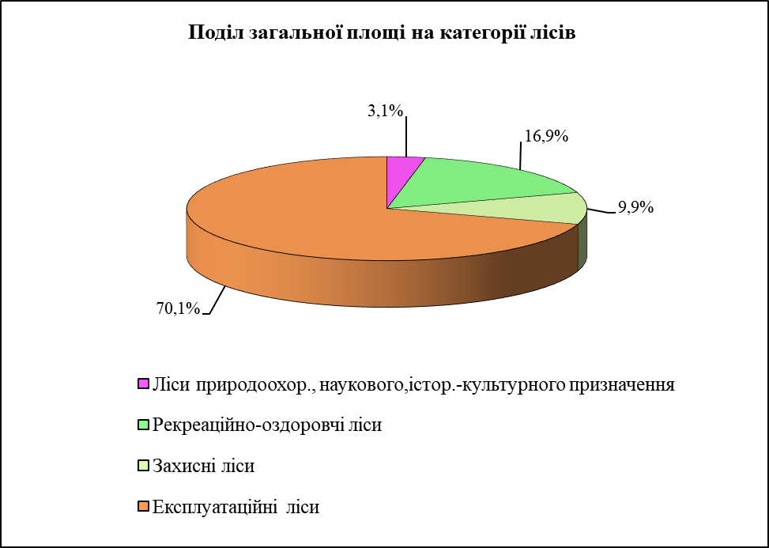

* + 1. Поділ площі земель лісогосподарського призначення за категоріями в розрізі категорій лісів, лісництв та адміністративних районів, га

┌──────┬────────────────────────────────────────────────────────┐

│За- │ Лiсовi дiлянки │

│гальна├─────────┬─────────────────────────────────────────┬────┤

│площа │Вкритi лi│ Не вкритi лiсовою рослиннiстю │Ра- │

│земель│совою рос│ лiсовi дiлянки │зом │

│лiсо- │линнiстю ├────┬────┬───┬────┬───┬───┬───┬──────┬───┤лi- │

│госпо-├────┬────┤Не- │Лiсо│Рiд│Зга-│ З │Га-│Бiо│Лiсовi│Ра-│со- │

│дарсь-│ Ра-│Вт.ч│зiмк│вi │ко-│рища│ р │ля-│га-│шляхи,│зом│вих │

│кого │ зом│лi- │нутi│роз-│лic│заги│ у │ви-│ля-│просi-│ │дiля│

│приз- │ │совi│лi- │сад-│ся │блi │ б │ни,│ви-│ки,ПП │ │нок │

│начен-│ │куль│совi│ники│ │наса│ и │пу-│ни │розри-│ │ │

│ня │ │тури│куль│план│ │джен│ │сти│ │ви, │ │ │

│ │ │ │тури│тац.│ │ня │ │рі │ │канави│ │ │

└──────┴────┴────┴────┴────┴───┴────┴───┴───┴───┴──────┴───┴────┘

Ліси природоох. наукового. історико-культур. призначення

566.3 173.4 15.3

524.5 3.0 6.5 5.8 539.8

Рекреаційно-оздоровчі ліси

3041.0 1915.6 20.4 0.8 2.5 40.3 2956.6

2764.7 116.8 11.1 191.9

Захисні ліси

1780.9 985.0 42.1 0.6 4.7 4.4 14.1 1682.0

1397.8 185.9 32.4 284.2

Експлуатаційні ліси

12575.8 9352.4 30.0 0.3 8.7 7.9 192.7 12486.7

11781.6 404.5 61.0 705.1

Разом по підприємству

17964.0 12426.4 95.5 0.6 1.1 41.1 252.9 17665.1

16468.6 707.2 76.8 21.3 1196.5

в тому числі за лісництвами:

Погребищенське лісництво Вiнницький район

2631.1 1826.8 3.0 0.6 0.5 8.9 4.4 27.5 2601.1

2420.9 110.2 25.1 180.2

Плисківське лісництво Вiнницький район

2783.8 1689.9 2.4 0.7 2.2 41.8 2746.1

2585.5 100.9 12.6 160.6

Немирівське лісництво Вiнницький район

4568.8 3566.3 26.7 0.6 1.0 4.0 74.6 4524.1

4245.3 158.3 13.6 278.8

Гайсинський район

678.9 546.0 47.3

623.7 24.4 7.9 0.2 14.8 671.0

Разом по лісництву

5247.7 4112.3 26.7 0.6 1.0 4.2 89.4 5195.1

4869.0 182.7 21.5 326.1

Іллінецьке лісництво Вiнницький район

4740.1 3037.1 60.5 2.0 8.4 54.4 4592.0

4303.2 150.5 13.0 288.8

Гайсинський район

182.4 156.9 11.1

170.7 5.1 1.5 2.9 1.6 181.8

┌──────┬────────────────────────────────────────────────────────┐

│ Нелiсовi землi │

├───────────────────────────┬───┬────┬─────┬───┬───┬─────┬──────┤

│ Сiльськогосподарськi │ │ │ │ │ │ │ │

│ угiддя │ │ │ │ │ │ │ │

├───┬────┬───┬──────┬───────┤ В │ Б │ Са- │ Т │ П │ Ін- │ Ра- │

│ Р │ Сi-│Па-│ Бага-│ Разом │ о │ о │ ди- │ р │ i │ шi │ зом │

│ і │ но-│со-│ то- │ сіль- │ д │ л │ би, │ а │ c │ не- │ не- │

│ л │ жа-│ви-│ рiчнi│ сько- │ и │ о │ спо-│ с │ к │ лi- │ лі- │

│ л │ тi │ща │ на- │ госпо-│ │ т │ ру- │ и │ и │ со- │ со- │

│ я │ │ │ сад- │ дарсь │ │ а │ ди │ │ │ ві │ вих │

│ │ │ │ ження│ ких │ │ │ │ │ │ зем-│ зе- │

│ │ │ │ │ угідь │ │ │ │ │ │ лі │ мель │

└───┴────┴───┴──────┴───────┴───┴────┴─────┴───┴───┴─────┴──────┘

Ліси природоох. наукового. історико-культур. призначення

0.2 0.7 0.9 7.3 0.3 26.5

18.0

Рекреаційно-оздоровчі ліси

36.7 0.6 2.5 39.8 5.8 11.4 9.6 84.4

17.8

Захисні ліси

0.9 8.9 9.8 1.1 67.6 7.0 1.3 12.1 98.9

Експлуатаційні ліси

31.6 3.0 1.9 36.5 7.5 39.5 5.6 89.1

Разом по підприємству

69.4 13.2 4.4 87.0 125.8 19.1

32.4 22.5 12.1 298.9

в тому числі за лісництвами:

Погребищенське лісництво Вiнницький район

7.6 0.6 1.2 9.4 1.2 15.0 2.9 1.5 30.0

Плисківське лісництво Вiнницький район

10.9 1.3 12.2 4.4 18.7 2.4 37.7

Немирівське лісництво Вiнницький район

16.9 3.0 0.8 20.7 2.1 12.0 3.9 6.0 44.7

Гайсинський район

4.2 4.2 0.6 2.6 0.5 7.9

Разом по лісництву

21.1 3.0 0.8 24.9 2.7 14.6 4.4 6.0 52.6

Іллінецьке лісництво Вiнницький район

23.7 9.6 0.4 33.7 58.3 10.5 12.1 148.1

21.9 11.6

Гайсинський район

0.6 0.6

┌──────┬────────────────────────────────────────────────────────┐

│За- │ Лiсовi дiлянки │

│гальна├─────────┬─────────────────────────────────────────┬────┤

│площа │Вкритi лi│ Не вкритi лiсовою рослиннiстю │Ра- │

│земель│совою рос│ лiсовi дiлянки │зом │

│лiсо- │линнiстю ├────┬────┬───┬────┬───┬───┬───┬──────┬───┤лi- │

│госпо-├────┬────┤Не- │Лiсо│Рiд│Зга-│ З │Га-│Бiо│Лiсовi│Ра-│со- │

│дарсь-│ Ра-│Вт.ч│зiмк│вi │ко-│рища│ р │ля-│га-│шляхи,│зом│вих │

│кого │ зом│лi- │нутi│роз-│лic│заги│ у │ви-│ля-│просi-│ │дiля│

│приз- │ │совi│лi- │сад-│ся │блi │ б │ни,│ви-│ки,ПП │ │нок │

│начен-│ │куль│совi│ники│ │наса│ и │пу-│ни │розри-│ │ │

│ня │ │тури│куль│план│ │джен│ │сти│ │ви, │ │ │

│ │ │ │тури│тац.│ │ня │ │рі │ │канави│ │ │

└──────┴────┴────┴────┴────┴───┴────┴───┴───┴───┴──────┴───┴────┘

Разом по лісництву

4922.5 3194.0 62.0 2.0 8.4 56.0 4773.8

4473.9 155.6 15.9 299.9

Оратівське лісництво Вiнницький район

2378.9 1603.4 1.4 12.3 229.7

2119.3 157.8 17.9 2.1 38.2 2349.0

в тому числі за адміністративними районами:

Вiнницький район

17102.7 11723.5 94.0 0.6 1.1 41.1 236.5 16812.3

15674.2 677.7 66.0 21.1 1138.1

Гайсинський район

861.3 702.9 10.8 58.4

794.4 29.5 1.5 0.2 16.4 852.8

┌──────┬────────────────────────────────────────────────────────┐

│ Нелiсовi землi │

├───────────────────────────┬───┬────┬─────┬───┬───┬─────┬──────┤

│ Сiльськогосподарськi │ │ │ │ │ │ │ │

│ угiддя │ │ │ │ │ │ │ │

├───┬────┬───┬──────┬───────┤ В │ Б │ Са- │ Т │ П │ Ін- │ Ра- │

│ Р │ Сi-│Па-│ Бага-│ Разом │ о │ о │ ди- │ р │ i │ шi │ зом │

│ і │ но-│со-│ то- │ сіль- │ д │ л │ би, │ а │ c │ не- │ не- │

│ л │ жа-│ви-│ рiчнi│ сько- │ и │ о │ спо-│ с │ к │ лi- │ лі- │

│ л │ тi │ща │ на- │ госпо-│ │ т │ ру- │ и │ и │ со- │ со- │

│ я │ │ │ сад- │ дарсь │ │ а │ ди │ │ │ ві │ вих │

│ │ │ │ ження│ ких │ │ │ │ │ │ зем-│ зе- │

│ │ │ │ │ угідь │ │ │ │ │ │ лі │ мель │

└───┴────┴───┴──────┴───────┴───┴────┴─────┴───┴───┴─────┴──────┘

Разом по лісництву

23.7 9.6 0.4 33.7 58.9 10.5 12.1 148.7

21.9 11.6

Оратівське лісництво Вiнницький район

6.1 0.7 6.8 2.2 18.6 2.3 29.9

в тому числі за адміністративними районами:

Вiнницький район

65.2 13.2 4.4 82.8 122.6 19.1

31.8 22.0 12.1 290.4

Гайсинський район

4.2 4.2 0.6 3.2 0.5 8.5

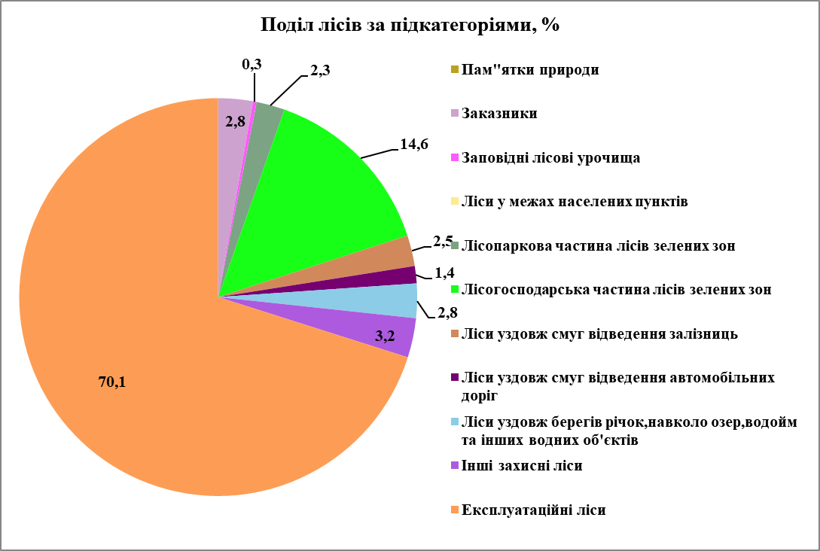

3.1.3. Відомості про об’єкти природно-заповідного фонду

|  |  |  |  |  |  |  |
| --- | --- | --- | --- | --- | --- | --- |
| Найменування об’єктів природно-заповідного фонду і підстави для їх виділення | | За даними охоронних зобов’язань | | За даними лісовпорядкування | | Примітки (причини змін площі чи літерації) |
| площа, га | місцезнаходження | площа, га | місцезнаходження |
| **Заказники загальнодержавного значення** | | | | | | |
| “Іллінецький”  Постанова РМ УРСР від  2.11.84р. №434 | | 432,0 | Іллінецьке л-во  кв.35-37,47-50 | 432,0 | Іллінецьке л-во  кв.35-37,47-50 |  |
| **Заказники місцевого значення** | | | | | | |
| ЛучанськеРішення облвиконкому від 29.08.84р. №371 | | 82,0 | Немирівське л-во кв 131,132 | 82,0 | Немирівське л-во кв 131,132 |  |
| **Заповідні лісові урочища** | | | | | | |
| “Криковецька дача” Рішення облвиконкому  № 335 від 22.06.72, № 371 від 29.08.84. | | 27,1 | Немирівське л-во  кв.37 вид.2,6,10. кв.36 вид.3,5 | 27,1 | Немирівське л-во  кв.37 вид.2,6,10 кв.36 вид.3,5 |  |
| “Балабанівський ліс” Рішення облвиконкому  № 580 від29.12.79р | | 20,0 | Оратівське л-во. кв.35. вид.6 | 20,0 | Оратівське л-во. кв.35. вид.6 |  |
| **Пам’ятки природи місцевого значення** | | | | | | |
| “Дуб-патріарх”  Рішення облвико-нкому № 335 від 22.06.72, № 371 від 29.08.84. | 1,8 | | Немирівське л-во  кв.45, вид.1 | 1,8 | Немирівське л-во  кв.45, вид.1 |  |

продовження таблиці 3.1.3.

|  |  |  |  |  |  |  |  |
| --- | --- | --- | --- | --- | --- | --- | --- |
| Найменування об’єктів природно-заповідного фонду і підстави для їх виділення | | За даними охоронних зобов’язань | | | За даними лісовпорядкування | | Примітки (причини змін площі чи літерації) |
| площа, га | місцезнаходження | | площа, га | місцезнаходження |
| “Віковий дуб”  Рішення облвиконкому №310 від 22.07.76р.та №371 від 29.08.84р. | 2,9 | | | Плисківське л-во кв.19.вид.23,6  кв.29/11 | 2,9 | Плисківське л-во кв.19.вид.23,6  кв.29/11 |  |
| “Високопродуктивні модрини”  Рішення облвиконкому №371 від 29.08.84р. | 0,5 | | | Погребищенське л-во кв.29.вид.12 | 0,5 | Погребещенське л-во кв.29.вид.12 |  |
| **Разом** | **566,3** | | |  | **566,3** |  |  |

3.1.3.1. Території виділені для включення до Смарагдової мережі

|  |  |  |  |
| --- | --- | --- | --- |
| Назва лісництва | Перелік кварталів | Площа, га | Коротка характеристика території |
| Погребищенське | кв. 22 вид. 2-13;  кв. 23; 24 | 126,6 | UA 0000272  Ros river valley |
| Плисківське | кв. 1-7 | 280,5 | -*- |
| Немирівське | кв. 131; 132 | 82,8 | UA 0000333  Southern Bug and Snyvoda valleys in Vinnytsya region |
| **Разом** |  | **489,9** |  |

3.1.3.2. Наявність пралісів, квазіпралісів і природних лісів

Праліси, квазіпраліси і природні ліси відсутні.

3.1.2.4. Відомості про ліси надані в тимчасове довгострокове користування(1-50 років)

Лісів, наданих у тимчасове довгострокове користування немає.

**3.2. Господарські частини, господарства та господарські секції**

Виходячи з приведеного у відповідність до «Порядку поділу лісів на категорії та виділення особливо захисних лісових ділянок» (2007) поділу лісів державного підприємства на категорії, їх функціонального значення, встановленого в них режиму ведення лісового господарства і лісокористування на наступний ревізійний період, утворені такі господарські частини:

Ліси природоохоронного, наукового, історико-культурного призначення:

- ліси природоохоронного призначення з особливим режимом користування на рівнині.

Рекреаційно-оздоровчі ліси:

- рекреаційно-оздоровчі ліси з особливим режимом користування на рівнині;

- рекреаційно-оздоровчі ліси з обмеженим режимом користування на рівнині.

Захисні ліси:

- захисні ліси з обмеженим режимом користування на рівнині.

Експлуатаційні ліси:

- експлуатаційні ліси на рівнині;

До лісів природоохоронного, наукового, історико-культурного призначення з особливим режимом користування віднесені: пам’ятки природи; заповідні лісові урочища, заказники.

До рекреаційно-оздоровчих лісів з особливим режимом користування віднесені: ліси в межах міст, селищ та інших населених пунктів, лісопаркова частина лісів зеленої зони.

До рекреаційно-оздоровчих лісів з обмеженим режимом користування віднесені: лісогосподарська частина лісів зеленої зони.

До захисних лісів з обмеженим режимом користування віднесені: лісові ділянки (смуги лісів), які прилягають до смуг відведення залізниць, автомобільних доріг державного значення, лісові ділянки (смуги лісів) уздовж берегів річок, навколо озер, водоймищ та інших водних об’єктів, лісові ділянки серед безлісної місцевості площею до 100 га (інші захисні ліси).

В господарських частинах лісів з обмеженим режимом користування дозволяється проведення рубок головного користування.

При організації господарств і господарських секцій лісовпорядкування виходило з породного складу насаджень, їхньої продуктивності та інших особливостей, що зумовлюють застосування різних нормативів і систем господарських заходів, а також цілей ведення лісового господарства, визначених Основними положеннями організації та розвитку лісового господарства області. Перелік утворених господарств і господарських секцій в межах господарських частин, приведений в таблиці 3.2.1.

Кожна господарська секція орієнтована на вирощування певних корінних або цільових порід у відповідності до типів лісу на основі заходів, що забезпечують одержання до віку стиглості лісу максимального запасу деревини потрібної товарної структури, найбільш ефективного виконання захисних, оздоровчих та інших корисних функцій лісу.

Основою для поділу насаджень однієї панівної деревної породи на кілька господарських секцій стала значна різниця в продуктивності, віках стиглості, поділ насаджень на високостовбурні і низькостовбурні. Віднесення деревних порід до господарських секцій в залежності від їх продуктивності та інших ознак поміщені в протоколі першої лісовпорядної наради (додаток 1).

Віднесення не вкритих лісовою рослинністю лісових ділянок до тієї чи іншої господарської секції проведено за цільовою породою, яка найбільше відповідає типу лісу і проєктується до відтворення.

Вік стиглості деревостанів по господарських секціях прийнято відповідно до оптимальних віків рубок в лісах України, затверджених Міністерством лісового господарства України 21 жовтня 1983 року і приведених у Протоколі першої лісовпорядної наради (додаток 1).

3.2.1. Розподіл площі лісових ділянок за категоріями лісів, господарськими частинами, господарськими секціями і панівними породами, га

┌─────────────┬───────────────────────────────────────────┬─────┐

│Вкритi лiсо- │ Не вкритi лiсовою рослиннiстю │ Усьо│

│вою рослин- │ лiсовi дiлянки │ го │

│нiстю лiсовi ├─────┬────┬───┬────┬───┬───┬───┬──────┬────┤ лi- │

│ дiлянки │Не- │Лiсо│Рiд│Зга-│ З │Га-│Бiо│Лiсовi│ Р │ со- │

├──────┬──────┤зiм- │вi │ко-│рища│ р │ля-│га-│шляхи │ а │ вих │

│Разом │В т.ч.│кнутi│роз-│лic│заги│ у │ви-│ля-│просi-│ з │ дi- │

│ │лiсовi│лiсо-│сад-│ся │блi │ б │ни,│ви-│ки,ПП │ о │ ля- │

│ │куль- │вi │ники│ │наса│ и │пус│ни │розри-│ м │ нок │

│ │тури │куль-│план│ │джен│ │ти-│ │ви, │ │ │

│ │ │тури │та- │ │ня │ │рі │ │осушув│ │ │

│ │ │ │цiє │ │ │ │ │ │канави│ │ │

└──────┴──────┴─────┴────┴───┴────┴───┴───┴───┴──────┴────┴─────┘

Ліси природоох. наукового. історико-культур. призначення

ГОСПОДАРСЬКА ЧАСТИНА

Ліси природоохор. признач. з особл. режимом корист.

ГОСПОДАРСТВО ХВОЙНЕ

ГОСПОДАРСЬКА СЕКЦІЯ СОСНОВА

Сосна звичайна

26.3 26.3 26.3

Модрина європейська

0.5 0.5 0.5

Разом

26.8 26.8 26.8

ГОСПОДАРСЬКА СЕКЦІЯ ЯЛИНОВА ПОХІДНА

Ялина європейська

4.7 4.7 4.7

Разом по господарству

31.5 31.5 31.5

ГОСПОДАРСТВО ТВЕРДОЛИСТЯНЕ

ГОСПОДАРСЬКА СЕКЦІЯ ДУБОВА ВИСОКОСТОВБУРНА

Дуб звичайний

213.9 123.2 0.7 6.5 7.2 221.1

ГОСПОДАРСЬКА СЕКЦІЯ ГРАБОВА

Граб звичайний

32.8 32.8

ГОСПОДАРСЬКА СЕКЦІЯ ЯСЕНЕВА

Ясен звичайний

216.5 216.5

Клен гостролистий

0.3 0.3

Разом

216.8 216.8

Разом по господарству

463.5 123.2 0.7 6.5 7.2 470.7

ГОСПОДАРСТВО М"ЯКОЛИСТЯНЕ

ГОСПОДАРСЬКА СЕКЦІЯ ВІЛЬХОВА

Вільха чорна

15.5 11.5 15.5

ГОСПОДАРСЬКА СЕКЦІЯ ТОПОЛЕВА

Тополя канадська

продовження таблиці 3.2.1.

┌─────────────┬───────────────────────────────────────────┬─────┐

│Вкритi лiсо- │ Не вкритi лiсовою рослиннiстю │ Усьо│

│вою рослин- │ лiсовi дiлянки │ го │

│нiстю лiсовi ├─────┬────┬───┬────┬───┬───┬───┬──────┬────┤ лi- │

│ дiлянки │Не- │Лiсо│Рiд│Зга-│ З │Га-│Бiо│Лiсовi│ Р │ со- │

├──────┬──────┤зiм- │вi │ко-│рища│ р │ля-│га-│шляхи │ а │ вих │

│Разом │В т.ч.│кнутi│роз-│лic│заги│ у │ви-│ля-│просi-│ з │ дi- │

│ │лiсовi│лiсо-│сад-│ся │блi │ б │ни,│ви-│ки,ПП │ о │ ля- │

│ │куль- │вi │ники│ │наса│ и │пус│ни │розри-│ м │ нок │

│ │тури │куль-│план│ │джен│ │ти-│ │ви, │ │ │

│ │ │тури │та- │ │ня │ │рі │ │осушув│ │ │

│ │ │ │цiє │ │ │ │ │ │канави│ │ │

└──────┴──────┴─────┴────┴───┴────┴───┴───┴───┴──────┴────┴─────┘

6.2 6.2 6.2

Верба ламка

6.7 6.7

Разом

12.9 6.2 12.9

Разом по господарству

28.4 17.7 28.4

ГОСПОДАРСТВО ІНШИХ ДЕРЕВНИХ ПОРІД

ГОСПОДАРСЬКА СЕКЦІЯ ЛІСОПЛОДОВА

Черешня

0.1 0.1

ГОСПОДАРСЬКА СЕКЦІЯ ІНШИХ ДЕРЕВНИХ ПОРІД

Каштан їстівний

1.0 1.0 1.0

Разом по господарству

1.1 1.0 1.1

ГОСПОДАРСТВО ЧАГАРНИКОВИХ ПОРІД

ГОСПОДАРСЬКА СЕКЦІЯ ЧАГАРНИКОВА

Ліщина звичайна

2.3 2.3 2.3

ІНШІ ЛІСОВІ ДІЛЯНКИ

5.8 5.8 5.8

Разом по господарській частині

524.5 173.4 3.0 6.5 5.8 15.3 539.8

Разом по категорії лісів

524.5 173.4 3.0 6.5 5.8 15.3 539.8

Рекреаційно-оздоровчі ліси

ГОСПОДАРСЬКА ЧАСТИНА

Рекреаійно-оздоровчі ліси з особл. режимом корист.

ГОСПОДАРСТВО ХВОЙНЕ

ГОСПОДАРСЬКА СЕКЦІЯ СОСНОВА

Сосна звичайна

8.7 8.7 1.5 1.5 10.2

ГОСПОДАРСЬКА СЕКЦІЯ ЯЛИНОВА ПОХІДНА

Ялина європейська

2.2 2.2 0.4 0.4 2.6

Разом по господарству

10.9 10.9 1.9 1.9 12.8

ГОСПОДАРСТВО ТВЕРДОЛИСТЯНЕ

продовження таблиці 3.2.1.

┌─────────────┬───────────────────────────────────────────┬─────┐

│Вкритi лiсо- │ Не вкритi лiсовою рослиннiстю │ Усьо│

│вою рослин- │ лiсовi дiлянки │ го │

│нiстю лiсовi ├─────┬────┬───┬────┬───┬───┬───┬──────┬────┤ лi- │

│ дiлянки │Не- │Лiсо│Рiд│Зга-│ З │Га-│Бiо│Лiсовi│ Р │ со- │

├──────┬──────┤зiм- │вi │ко-│рища│ р │ля-│га-│шляхи │ а │ вих │

│Разом │В т.ч.│кнутi│роз-│лic│заги│ у │ви-│ля-│просi-│ з │ дi- │

│ │лiсовi│лiсо-│сад-│ся │блi │ б │ни,│ви-│ки,ПП │ о │ ля- │

│ │куль- │вi │ники│ │наса│ и │пус│ни │розри-│ м │ нок │

│ │тури │куль-│план│ │джен│ │ти-│ │ви, │ │ │

│ │ │тури │та- │ │ня │ │рі │ │осушув│ │ │

│ │ │ │цiє │ │ │ │ │ │канави│ │ │

└──────┴──────┴─────┴────┴───┴────┴───┴───┴───┴──────┴────┴─────┘

ГОСПОДАРСЬКА СЕКЦІЯ ДУБОВА ВИСОКОСТОВБУРНА

Дуб звичайний

185.3 180.3 0.9 2.1 0.3 3.3 188.6

ГОСПОДАРСЬКА СЕКЦІЯ ДУБА ЧЕРВОНОГО

Дуб червоний

0.9 0.9 0.9

ГОСПОДАРСЬКА СЕКЦІЯ ГРАБОВА

Граб звичайний

146.8 146.8

ГОСПОДАРСЬКА СЕКЦІЯ ЯСЕНЕВА

Ясен звичайний

21.9 6.4 21.9

Клен гостролистий

1.6 1.6

Разом

23.5 6.4 23.5

Разом по господарству

356.5 187.6 0.9 2.1 0.3 3.3 359.8

ГОСПОДАРСТВО М"ЯКОЛИСТЯНЕ

ГОСПОДАРСЬКА СЕКЦІЯ ВІЛЬХОВА

Вільха чорна

5.5 3.3 5.5

ГОСПОДАРСЬКА СЕКЦІЯ ЛИПОВА

Липа дрібнолиста

5.9 1.3 5.9

ГОСПОДАРСЬКА СЕКЦІЯ ТОПОЛЕВА

Тополя канадська

0.2 0.2 0.2

Верба ламка

0.2 0.2

Разом

0.4 0.2 0.4

Разом по господарству

11.8 4.8 11.8

ГОСПОДАРСТВО ІНШИХ ДЕРЕВНИХ ПОРІД

ГОСПОДАРСЬКА СЕКЦІЯ ГОРІХОВА

Горіх чорний

0.7 0.7 2.6 2.6 3.3

ГОСПОДАРСЬКА СЕКЦІЯ ЛІСОПЛОДОВА

продовження таблиці 3.2.1.

┌─────────────┬───────────────────────────────────────────┬─────┐

│Вкритi лiсо- │ Не вкритi лiсовою рослиннiстю │ Усьо│

│вою рослин- │ лiсовi дiлянки │ го │

│нiстю лiсовi ├─────┬────┬───┬────┬───┬───┬───┬──────┬────┤ лi- │

│ дiлянки │Не- │Лiсо│Рiд│Зга-│ З │Га-│Бiо│Лiсовi│ Р │ со- │

├──────┬──────┤зiм- │вi │ко-│рища│ р │ля-│га-│шляхи │ а │ вих │

│Разом │В т.ч.│кнутi│роз-│лic│заги│ у │ви-│ля-│просi-│ з │ дi- │

│ │лiсовi│лiсо-│сад-│ся │блi │ б │ни,│ви-│ки,ПП │ о │ ля- │

│ │куль- │вi │ники│ │наса│ и │пус│ни │розри-│ м │ нок │

│ │тури │куль-│план│ │джен│ │ти-│ │ви, │ │ │

│ │ │тури │та- │ │ня │ │рі │ │осушув│ │ │

│ │ │ │цiє │ │ │ │ │ │канави│ │ │

└──────┴──────┴─────┴────┴───┴────┴───┴───┴───┴──────┴────┴─────┘

Груша звичайна

3.1 3.1

Разом по господарству

3.8 0.7 2.6 2.6 6.4

ІНШІ ЛІСОВІ ДІЛЯНКИ

3.8 3.8 3.8

Разом по господарській частині

383.0 204.0 3.5 4.0 0.3 3.8 11.6 394.6

ГОСПОДАРСЬКА ЧАСТИНА

Рекреаційно-оздоровчі ліси з обмеж. режимом корист.

ГОСПОДАРСТВО ХВОЙНЕ

ГОСПОДАРСЬКА СЕКЦІЯ СОСНОВА

Сосна кримська

0.2 0.2 0.2

Сосна звичайна

26.0 26.0 0.1 0.1 26.1

Модрина європейська

4.1 4.1 4.1

Разом

30.1 30.1 0.2 0.1 0.3 30.4

ГОСПОДАРСЬКА СЕКЦІЯ ЯЛИНОВА ПОХІДНА

Ялина європейська

20.0 20.0 0.3 0.3 20.3

Разом по господарству

50.1 50.1 0.5 0.1 0.6 50.7

ГОСПОДАРСТВО ТВЕРДОЛИСТЯНЕ

ГОСПОДАРСЬКА СЕКЦІЯ ДУБОВА ВИСОКОСТОВБУРНА

Дуб звичайний

1697.6 1543.7 106.9 14.4 0.7 8.8 2.2 1830.6

133.0

ГОСПОДАРСЬКА СЕКЦІЯ ДУБА ЧЕРВОНОГО

Дуб червоний

63.4 63.4 63.4

ГОСПОДАРСЬКА СЕКЦІЯ БУКОВА

Бук лісовий

0.1 0.1 0.1

ГОСПОДАРСЬКА СЕКЦІЯ ГРАБОВА

Граб звичайний

168.6 168.6

продовження таблиці 3.2.1.

┌─────────────┬───────────────────────────────────────────┬─────┐

│Вкритi лiсо- │ Не вкритi лiсовою рослиннiстю │ Усьо│

│вою рослин- │ лiсовi дiлянки │ го │

│нiстю лiсовi ├─────┬────┬───┬────┬───┬───┬───┬──────┬────┤ лi- │

│ дiлянки │Не- │Лiсо│Рiд│Зга-│ З │Га-│Бiо│Лiсовi│ Р │ со- │

├──────┬──────┤зiм- │вi │ко-│рища│ р │ля-│га-│шляхи │ а │ вих │

│Разом │В т.ч.│кнутi│роз-│лic│заги│ у │ви-│ля-│просi-│ з │ дi- │

│ │лiсовi│лiсо-│сад-│ся │блi │ б │ни,│ви-│ки,ПП │ о │ ля- │

│ │куль- │вi │ники│ │наса│ и │пус│ни │розри-│ м │ нок │

│ │тури │куль-│план│ │джен│ │ти-│ │ви, │ │ │

│ │ │тури │та- │ │ня │ │рі │ │осушув│ │ │

│ │ │ │цiє │ │ │ │ │ │канави│ │ │

└──────┴──────┴─────┴────┴───┴────┴───┴───┴───┴──────┴────┴─────┘

ГОСПОДАРСЬКА СЕКЦІЯ ЯСЕНЕВА

Ясен звичайний

292.7 4.7 2.3 2.3 295.0

Клен гостролистий

16.3 3.8 16.3

Разом

309.0 8.5 2.3 2.3 311.3

ГОСПОДАРСЬКА СЕКЦІЯ АКАЦІЄВА

Акація біла

1.6 1.6

Разом по господарству

2240.3 1615.7 106.9 14.4 0.7 2.2 2375.6

11.1 135.3

ГОСПОДАРСТВО М"ЯКОЛИСТЯНЕ

ГОСПОДАРСЬКА СЕКЦІЯ БЕРЕЗОВА

Береза повисла

11.9 1.1 11.9

ГОСПОДАРСЬКА СЕКЦІЯ ВІЛЬХОВА

Вільха чорна

40.8 25.5 40.8

ГОСПОДАРСЬКА СЕКЦІЯ ОСИКОВА

Осика

0.3 0.3

ГОСПОДАРСЬКА СЕКЦІЯ ЛИПОВА

Липа дрібнолиста

22.5 9.8 22.5

ГОСПОДАРСЬКА СЕКЦІЯ ТОПОЛЕВА

Тополя канадська

0.9 0.9 0.9

Верба біла

4.2 4.2

Разом

5.1 0.9 5.1

Разом по господарству

80.6 37.3 80.6

ГОСПОДАРСТВО ІНШИХ ДЕРЕВНИХ ПОРІД

ГОСПОДАРСЬКА СЕКЦІЯ ГОРІХОВА

Горіх грецький

0.4 0.4 0.1 0.1 0.5

продовження таблиці 3.2.1.

┌─────────────┬───────────────────────────────────────────┬─────┐

│Вкритi лiсо- │ Не вкритi лiсовою рослиннiстю │ Усьо│

│вою рослин- │ лiсовi дiлянки │ го │

│нiстю лiсовi ├─────┬────┬───┬────┬───┬───┬───┬──────┬────┤ лi- │

│ дiлянки │Не- │Лiсо│Рiд│Зга-│ З │Га-│Бiо│Лiсовi│ Р │ со- │

├──────┬──────┤зiм- │вi │ко-│рища│ р │ля-│га-│шляхи │ а │ вих │

│Разом │В т.ч.│кнутi│роз-│лic│заги│ у │ви-│ля-│просi-│ з │ дi- │

│ │лiсовi│лiсо-│сад-│ся │блi │ б │ни,│ви-│ки,ПП │ о │ ля- │

│ │куль- │вi │ники│ │наса│ и │пус│ни │розри-│ м │ нок │

│ │тури │куль-│план│ │джен│ │ти-│ │ви, │ │ │

│ │ │тури │та- │ │ня │ │рі │ │осушув│ │ │

│ │ │ │цiє │ │ │ │ │ │канави│ │ │

└──────┴──────┴─────┴────┴───┴────┴───┴───┴───┴──────┴────┴─────┘

Горіх чорний

7.2 7.2 6.4 6.4 13.6

Разом

7.6 7.6 6.4 0.1 6.5 14.1

ГОСПОДАРСЬКА СЕКЦІЯ ЛІСОПЛОДОВА

Груша звичайна

2.2 2.2

ГОСПОДАРСЬКА СЕКЦІЯ ІНШИХ ДЕРЕВНИХ ПОРІД

Туя західна

0.5 0.5 0.5

Каштан їстівний

0.9 0.9 0.9

Разом

0.9 0.9 0.5 0.5 1.4

Разом по господарству

10.7 8.5 6.4 0.6 7.0 17.7

ГОСПОДАРСТВО ЧАГАРНИКОВИХ ПОРІД

ГОСПОДАРСЬКА СЕКЦІЯ ЧАГАРНИКОВА

Аронія чорноплідна

0.9 0.9 0.9

ІНШІ ЛІСОВІ ДІЛЯНКИ

36.5 36.5 36.5

Разом по господарській частині

2381.7 1711.6 113.3 16.4 0.8 2.2 36.5 2562.0

11.1 180.3

Разом по категорії лісів

2764.7 1915.6 116.8 20.4 0.8 2.5 40.3 2956.6

11.1 191.9

Захисні ліси

ГОСПОДАРСЬКА ЧАСТИНА

Захисні ліси з обмеженим режимом користування

ГОСПОДАРСТВО ХВОЙНЕ

ГОСПОДАРСЬКА СЕКЦІЯ СОСНОВА

Сосна кримська

0.6 0.6 0.6

Сосна звичайна

54.6 53.9 21.2 0.8 22.0 76.6

Сосна австрійська

0.6 0.6 0.6

продовження таблиці 3.2.1.

┌─────────────┬───────────────────────────────────────────┬─────┐

│Вкритi лiсо- │ Не вкритi лiсовою рослиннiстю │ Усьо│

│вою рослин- │ лiсовi дiлянки │ го │

│нiстю лiсовi ├─────┬────┬───┬────┬───┬───┬───┬──────┬────┤ лi- │

│ дiлянки │Не- │Лiсо│Рiд│Зга-│ З │Га-│Бiо│Лiсовi│ Р │ со- │

├──────┬──────┤зiм- │вi │ко-│рища│ р │ля-│га-│шляхи │ а │ вих │

│Разом │В т.ч.│кнутi│роз-│лic│заги│ у │ви-│ля-│просi-│ з │ дi- │

│ │лiсовi│лiсо-│сад-│ся │блi │ б │ни,│ви-│ки,ПП │ о │ ля- │

│ │куль- │вi │ники│ │наса│ и │пус│ни │розри-│ м │ нок │

│ │тури │куль-│план│ │джен│ │ти-│ │ви, │ │ │

│ │ │тури │та- │ │ня │ │рі │ │осушув│ │ │

│ │ │ │цiє │ │ │ │ │ │канави│ │ │

└──────┴──────┴─────┴────┴───┴────┴───┴───┴───┴──────┴────┴─────┘

Модрина європейська

0.4 0.4 0.4

Разом

55.6 54.9 21.2 1.4 22.6 78.2

ГОСПОДАРСЬКА СЕКЦІЯ ЯЛИНОВА ПОХІДНА

Ялина європейська

6.7 6.7 1.1 1.1 7.8

Разом по господарству

62.3 61.6 21.2 2.5 23.7 86.0

ГОСПОДАРСТВО ТВЕРДОЛИСТЯНЕ

ГОСПОДАРСЬКА СЕКЦІЯ ДУБОВА ВИСОКОСТОВБУРНА

Дуб звичайний

802.4 638.0 40.5 39.6 0.6 4.7 4.4 924.6

32.4 122.2

ГОСПОДАРСЬКА СЕКЦІЯ ДУБОВА НИЗЬКОСТОВБУРНА

Дуб звичайний

0.2 0.2 0.2

ГОСПОДАРСЬКА СЕКЦІЯ ДУБА ЧЕРВОНОГО

Дуб червоний

208.6 208.6 108.4 317.0

108.4

ГОСПОДАРСЬКА СЕКЦІЯ БУКОВА

Явір

0.3 0.3

ГОСПОДАРСЬКА СЕКЦІЯ ГРАБОВА

Граб звичайний

46.7 46.7

ГОСПОДАРСЬКА СЕКЦІЯ ЯСЕНЕВА

Ясен звичайний

159.8 26.6 159.8

Клен гостролистий

28.5 14.8 6.0 6.0 34.5

Клен польовий

0.4 0.4

Разом

188.7 41.4 6.0 6.0 194.7

ГОСПОДАРСЬКА СЕКЦІЯ АКАЦІЄВА

Акація біла

6.3 1.9 6.3

продовження таблиці 3.2.1.

┌─────────────┬───────────────────────────────────────────┬─────┐

│Вкритi лiсо- │ Не вкритi лiсовою рослиннiстю │ Усьо│

│вою рослин- │ лiсовi дiлянки │ го │

│нiстю лiсовi ├─────┬────┬───┬────┬───┬───┬───┬──────┬────┤ лi- │

│ дiлянки │Не- │Лiсо│Рiд│Зга-│ З │Га-│Бiо│Лiсовi│ Р │ со- │

├──────┬──────┤зiм- │вi │ко-│рища│ р │ля-│га-│шляхи │ а │ вих │

│Разом │В т.ч.│кнутi│роз-│лic│заги│ у │ви-│ля-│просi-│ з │ дi- │

│ │лiсовi│лiсо-│сад-│ся │блi │ б │ни,│ви-│ки,ПП │ о │ ля- │

│ │куль- │вi │ники│ │наса│ и │пус│ни │розри-│ м │ нок │

│ │тури │куль-│план│ │джен│ │ти-│ │ви, │ │ │

│ │ │тури │та- │ │ня │ │рі │ │осушув│ │ │

│ │ │ │цiє │ │ │ │ │ │канави│ │ │

└──────┴──────┴─────┴────┴───┴────┴───┴───┴───┴──────┴────┴─────┘

ГОСПОДАРСЬКА СЕКЦІЯ ІНШИХ ТВЕРДОЛИСТЯНИХ ПОРІД

Ясен зелений

0.5 8.8 8.8 9.3

Клен ясенолистий

2.3 2.3

Разом

2.8 8.8 8.8 11.6

Разом по господарству

1256.0 890.1 163.7 39.6 0.6 4.7 4.4 1501.4

32.4 245.4

ГОСПОДАРСТВО М"ЯКОЛИСТЯНЕ

ГОСПОДАРСЬКА СЕКЦІЯ БЕРЕЗОВА

Береза повисла

12.1 5.4 12.1

ГОСПОДАРСЬКА СЕКЦІЯ ВІЛЬХОВА

Вільха чорна

39.8 12.2 39.8

ГОСПОДАРСЬКА СЕКЦІЯ ЛИПОВА

Липа дрібнолиста

5.6 0.6 5.6

ГОСПОДАРСЬКА СЕКЦІЯ ТОПОЛЕВА

Тополя канадська

9.4 9.1 9.4

Верба біла

4.7 4.7

Разом

14.1 9.1 14.1

Разом по господарству

71.6 27.3 71.6

ГОСПОДАРСТВО ІНШИХ ДЕРЕВНИХ ПОРІД

ГОСПОДАРСЬКА СЕКЦІЯ ГОРІХОВА

Горіх чорний

0.6 0.6 1.0 1.0 1.6

ГОСПОДАРСЬКА СЕКЦІЯ ЛІСОПЛОДОВА

Абрикос звичайний

1.7 1.7 1.7

Груша звичайна

4.5 2.6 4.5

Разом

продовження таблиці 3.2.1.

┌─────────────┬───────────────────────────────────────────┬─────┐

│Вкритi лiсо- │ Не вкритi лiсовою рослиннiстю │ Усьо│

│вою рослин- │ лiсовi дiлянки │ го │

│нiстю лiсовi ├─────┬────┬───┬────┬───┬───┬───┬──────┬────┤ лi- │

│ дiлянки │Не- │Лiсо│Рiд│Зга-│ З │Га-│Бiо│Лiсовi│ Р │ со- │

├──────┬──────┤зiм- │вi │ко-│рища│ р │ля-│га-│шляхи │ а │ вих │

│Разом │В т.ч.│кнутi│роз-│лic│заги│ у │ви-│ля-│просi-│ з │ дi- │

│ │лiсовi│лiсо-│сад-│ся │блi │ б │ни,│ви-│ки,ПП │ о │ ля- │

│ │куль- │вi │ники│ │наса│ и │пус│ни │розри-│ м │ нок │

│ │тури │куль-│план│ │джен│ │ти-│ │ви, │ │ │

│ │ │тури │та- │ │ня │ │рі │ │осушув│ │ │

│ │ │ │цiє │ │ │ │ │ │канави│ │ │

└──────┴──────┴─────┴────┴───┴────┴───┴───┴───┴──────┴────┴─────┘

6.2 4.3 6.2

ГОСПОДАРСЬКА СЕКЦІЯ ІНШИХ ДЕРЕВНИХ ПОРІД

Каштан їстівний

1.1 1.1 1.1

Разом по господарству

7.9 6.0 1.0 1.0 8.9

ІНШІ ЛІСОВІ ДІЛЯНКИ

14.1 14.1 14.1

Разом по господарській частині

1397.8 985.0 185.9 42.1 0.6 4.7 4.4 14.1 1682.0

32.4 284.2

Разом по категорії лісів

1397.8 985.0 185.9 42.1 0.6 4.7 4.4 14.1 1682.0

32.4 284.2

Експлуатаційні ліси

ГОСПОДАРСЬКА ЧАСТИНА

Експлуатаційні ліси

ГОСПОДАРСТВО ХВОЙНЕ

ГОСПОДАРСЬКА СЕКЦІЯ СОСНОВА

Сосна кримська

0.2 0.2 0.2

Сосна звичайна

101.4 98.8 0.2 0.2 101.6

Модрина європейська

1.7 1.7 0.5 3.0 3.5 5.2

Разом

103.3 100.7 0.5 3.0 0.2 3.7 107.0

ГОСПОДАРСЬКА СЕКЦІЯ ЯЛИНОВА ПОХІДНА

Ялина європейська

40.5 40.5 6.4 6.4 46.9

Разом по господарству

143.8 141.2 0.5 9.4 0.2 10.1 153.9

ГОСПОДАРСТВО ТВЕРДОЛИСТЯНЕ

ГОСПОДАРСЬКА СЕКЦІЯ ДУБОВА ВИСОКОСТОВБУРНА

Дуб звичайний

8909.2 8700.1 352.2 18.4 0.3 8.7 7.4 9354.6

58.4 445.4

продовження таблиці 3.2.1.

┌─────────────┬───────────────────────────────────────────┬─────┐

│Вкритi лiсо- │ Не вкритi лiсовою рослиннiстю │ Усьо│

│вою рослин- │ лiсовi дiлянки │ го │

│нiстю лiсовi ├─────┬────┬───┬────┬───┬───┬───┬──────┬────┤ лi- │

│ дiлянки │Не- │Лiсо│Рiд│Зга-│ З │Га-│Бiо│Лiсовi│ Р │ со- │

├──────┬──────┤зiм- │вi │ко-│рища│ р │ля-│га-│шляхи │ а │ вих │

│Разом │В т.ч.│кнутi│роз-│лic│заги│ у │ви-│ля-│просi-│ з │ дi- │

│ │лiсовi│лiсо-│сад-│ся │блi │ б │ни,│ви-│ки,ПП │ о │ ля- │

│ │куль- │вi │ники│ │наса│ и │пус│ни │розри-│ м │ нок │

│ │тури │куль-│план│ │джен│ │ти-│ │ви, │ │ │

│ │ │тури │та- │ │ня │ │рі │ │осушув│ │ │

│ │ │ │цiє │ │ │ │ │ │канави│ │ │

└──────┴──────┴─────┴────┴───┴────┴───┴───┴───┴──────┴────┴─────┘

ГОСПОДАРСЬКА СЕКЦІЯ ДУБА ЧЕРВОНОГО

Дуб червоний

278.1 278.1 15.0 15.0 293.1

ГОСПОДАРСЬКА СЕКЦІЯ БУКОВА

Бук лісовий

5.2 5.2 5.2

Явір

0.7 0.7

Разом

5.9 5.2 5.9

ГОСПОДАРСЬКА СЕКЦІЯ ГРАБОВА

Граб звичайний

439.7 439.7

ГОСПОДАРСЬКА СЕКЦІЯ ЯСЕНЕВА

Ясен звичайний

1572.2 76.6 1572.2

Клен гостролистий

128.0 3.8 128.0

Клен польовий

0.3 0.3

Разом

1700.5 80.4 1700.5

ГОСПОДАРСЬКА СЕКЦІЯ В'ЯЗОВА

Берест

14.6 14.6

В'яз шорсткий

0.6 0.6

Разом

15.2 15.2

ГОСПОДАРСЬКА СЕКЦІЯ АКАЦІЄВА

Акація біла

2.8 0.9 2.8

Разом по господарству

11351.4 9064.7 367.2 18.4 0.3 8.7 7.4 11811.8

58.4 460.4

ГОСПОДАРСТВО М"ЯКОЛИСТЯНЕ

ГОСПОДАРСЬКА СЕКЦІЯ БЕРЕЗОВА

продовження таблиці 3.2.1.

┌─────────────┬───────────────────────────────────────────┬─────┐

│Вкритi лiсо- │ Не вкритi лiсовою рослиннiстю │ Усьо│

│вою рослин- │ лiсовi дiлянки │ го │

│нiстю лiсовi ├─────┬────┬───┬────┬───┬───┬───┬──────┬────┤ лi- │

│ дiлянки │Не- │Лiсо│Рiд│Зга-│ З │Га-│Бiо│Лiсовi│ Р │ со- │

├──────┬──────┤зiм- │вi │ко-│рища│ р │ля-│га-│шляхи │ а │ вих │

│Разом │В т.ч.│кнутi│роз-│лic│заги│ у │ви-│ля-│просi-│ з │ дi- │

│ │лiсовi│лiсо-│сад-│ся │блi │ б │ни,│ви-│ки,ПП │ о │ ля- │

│ │куль- │вi │ники│ │наса│ и │пус│ни │розри-│ м │ нок │

│ │тури │куль-│план│ │джен│ │ти-│ │ви, │ │ │

│ │ │тури │та- │ │ня │ │рі │ │осушув│ │ │

│ │ │ │цiє │ │ │ │ │ │канави│ │ │

└──────┴──────┴─────┴────┴───┴────┴───┴───┴───┴──────┴────┴─────┘

Береза повисла

54.9 19.5 54.9

ГОСПОДАРСЬКА СЕКЦІЯ ВІЛЬХОВА

Вільха чорна

64.0 41.7 2.3 2.6 0.3 5.2 69.2

ГОСПОДАРСЬКА СЕКЦІЯ ОСИКОВА

Осика

12.7 12.7

ГОСПОДАРСЬКА СЕКЦІЯ ЛИПОВА

Липа дрібнолиста

99.3 45.0 99.3

ГОСПОДАРСЬКА СЕКЦІЯ ТОПОЛЕВА

Тополя канадська

0.9 0.9 0.9

Тополя чорна

0.3 0.3 0.3

Верба біла

10.4 10.4

Разом

11.6 1.2 11.6

Разом по господарству

242.5 107.4 2.3 2.6 0.3 5.2 247.7

ГОСПОДАРСТВО ІНШИХ ДЕРЕВНИХ ПОРІД

ГОСПОДАРСЬКА СЕКЦІЯ ГОРІХОВА

Горіх чорний

36.6 36.6 34.5 34.5 71.1

ГОСПОДАРСЬКА СЕКЦІЯ ЛІСОПЛОДОВА

Черешня

0.3 0.3

Груша звичайна

4.5 4.5

Разом

4.8 4.8

ГОСПОДАРСЬКА СЕКЦІЯ ІНШИХ ДЕРЕВНИХ ПОРІД

Каштан їстівний

1.5 1.5 1.5

Разом по господарству

42.9 38.1 34.5 34.5 77.4

ГОСПОДАРСТВО ЧАГАРНИКОВИХ ПОРІД

продовження таблиці 3.2.1.

┌─────────────┬───────────────────────────────────────────┬─────┐

│Вкритi лiсо- │ Не вкритi лiсовою рослиннiстю │ Усьо│

│вою рослин- │ лiсовi дiлянки │ го │

│нiстю лiсовi ├─────┬────┬───┬────┬───┬───┬───┬──────┬────┤ лi- │

│ дiлянки │Не- │Лiсо│Рiд│Зга-│ З │Га-│Бiо│Лiсовi│ Р │ со- │

├──────┬──────┤зiм- │вi │ко-│рища│ р │ля-│га-│шляхи │ а │ вих │

│Разом │В т.ч.│кнутi│роз-│лic│заги│ у │ви-│ля-│просi-│ з │ дi- │

│ │лiсовi│лiсо-│сад-│ся │блi │ б │ни,│ви-│ки,ПП │ о │ ля- │

│ │куль- │вi │ники│ │наса│ и │пус│ни │розри-│ м │ нок │

│ │тури │куль-│план│ │джен│ │ти-│ │ви, │ │ │

│ │ │тури │та- │ │ня │ │рі │ │осушув│ │ │

│ │ │ │цiє │ │ │ │ │ │канави│ │ │

└──────┴──────┴─────┴────┴───┴────┴───┴───┴───┴──────┴────┴─────┘

ГОСПОДАРСЬКА СЕКЦІЯ ЧАГАРНИКОВА

Кизил

0.2 0.2 0.2

Ліщина звичайна

1.0 1.0 2.0 2.0 3.0

Разом

1.0 1.0 2.2 2.2 3.2

Разом по господарству

1.0 1.0 2.2 2.2 3.2

ІНШІ ЛІСОВІ ДІЛЯНКИ

192.7 192.7

192.7

Разом по господарській частині

11781.6 9352.4 404.5 30.0 0.3 8.7 7.9 192.7 12486.7

61.0 705.1

Разом по категорії лісів

11781.6 9352.4 404.5 30.0 0.3 8.7 7.9 192.7 12486.7

61.0 705.1

ІНШІ ЛІСОВІ ДІЛЯНКИ

252.9 252.9

252.9

Разом по об"єкту

16468.6 707.2 95.5 0.6 1.1 41.1 252.9 17665.1

12426.4 76.8 21.3 1196.5

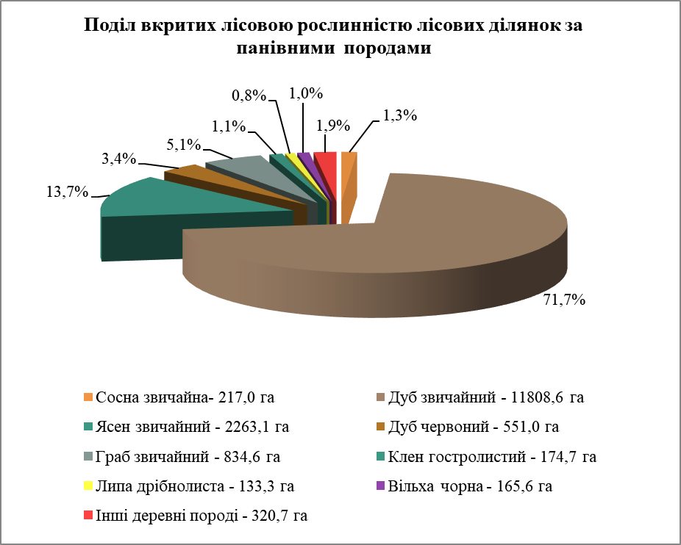

**3.3. Стан та динаміка земель лісогосподарського призначення**

Основні показники лісового фонду в нижченаведених таблицях сформовані в цілому по лісгоспу. Стан лісового фонду в межах категорій лісів, господарських частин, панівних порід і господарських секцій приведено в окремій книзі проєкту.

Лісові ділянки в практичній діяльності використовуються не достатньо ефективно. Про це свідчить збільшення питомої ваги не вкритих лісовою рослинністю лісових ділянок з 6,0% до 6,5% табл. 3.3.1.

За минулий ревізійний період збільшилась питома вага сосни звичайної на 6,7%, дуба звичайного на 10,7% (табл. 3.3.2). Відсутність низькобонітетних (5 і нижче класів бонітету) насаджень (табл. 3.3.4).

Площа основних груп порід вкритих лісовою рослинністю лісових ділянок за групами віку приведена у табл. 3.3.3.

Насадження з повнотою 0,3-0,4 (табл. 3.3.5) займають площу 236,7 га. Їхня наявність зумовлена господарською діяльністю пов’язаною з ліквідацією пошкоджень деревостанів шкідниками і хворобами.

Діагностична характеристика типів лісу викладена в Основних положеннях організації і розвитку лісового господарства Вінницької області.

Розподіл вкритих лісовою рослинністю лісових ділянок за типами лісу наведений в таблиці 3.3.7. Насадження з панівними породами, що не відповідають типам лісу, займають площу 1016,2 га, або 6,2% вкритих лісовою рослинністю лісових ділянок .

Існуючий розподіл деревних порід за групами віку (табл. 3.3.9) відрізняється від оптимального. Спостерігається зростання площі стиглих і перестійних деревостанів та недостача молодняків.

В результаті змін, що стались за ревізійний період, площа вкритих лісовою рослинністю лісових ділянок збільшилась на 394,7 га або 2,4%, загальний запас зменшився на 38,07 тис.м3, або 0,9% (табл. 3.3.2).

Основними причинами зміни площі вкритих лісовою рослинністю лісових ділянок і загальних запасів є господарська діяльність, природний ріст насаджень та вікова структура основних лісоутворюючих порід.

Площа і запас стиглих деревостанів у порівнянні з даними минулого лісовпорядкування зменшились відповідно на 490,4 га і 115,26 тис.м3, або 16% і 14%, в тому числі експлуатаційного фонду на 506,0 га і 127,4 тис.м3, або 21% і 18% (табл. 5.1.1). Основними причинами зміни площі і запасу стиглих насаджень є господарська діяльність, природний ріст насаджень.

Направленість і результативність ходу природного поновлення як на не вкритих лісовою рослинністю лісових ділянках, так і під наметом лісу в регіоні вивчені в достатній мірі. Висновки наукових досліджень і виробничого досвіду з природного поновлення лісу такі - лісовідновлення повинно проводитись штучним методом, за винятком вільхових зрубів.

3.3.1. Динаміка розподілу площі земель лісогосподарського призначення за категоріями

┌────────────────────┬───────────────────────────┬──────────────┐

│ │ Площа │ Зміни │

│ Категорія ├─────────────┬─────────────┼────────┬─────┤

│ земель │ за станом │ за станом │ │ │

│ │ на 01.01. │ на 01.01. │ + -, │ % % │

│ │ 2012 року │ 2022 року │ га │ │

│ ├───────┬─────┼───────┬─────┤ │ │

│ │ га │ % │ га │ % │ │ │

└────────────────────┴───────┴─────┴───────┴─────┴────────┴─────┘

1.Загальна площа земель лісогосподарського призначення

17454.0 100.0 17964.0 100.0 +510.0 2.9

2.Лісові ділянки 17139.8 98.3 17665.1 98.3 +525.3 3.1

в тому числі:

2.1 Вкриті лісовою рослинністю лісові ділянки - усього

16073.9 92.3 16468.6 91.8 +394.7 0.5

із них лісові культури

11312.2 64.8 12426.4 69.2 +1114.2 4.4

2.2 Не вкриті лісовою рослинністю лісові ділянки - усього

1065.9 6.0 1196.5 6.5 +130.6 0.5

із них:

незімкнуті лісові культури

557.8 3.2 707.2 3.9 +149.4 0.7

лісові розсадники, плантації

81.7 0.5 95.5 0.5 +13.8 рідколісся 0.3 0.6 +0.3 згарища, загиблі насадження

4.4 1.1 -3.3

зруби 113.4 0.6 76.8 0.4 -36.6 0.2

галявини 25.8 0.1 41.1 0.2 +15.3 0.1

біогалявини 19.3 0.1 21.3 0.1 +2.0

лісові шляхи, просіки, п/п розриви,лісові осуш. канали

263.2 1.5 252.9 1.4 -10.3 0.1

3.Нелісові землі 314.2 1.7 298.9 1.7 -15.3 4.9

в тому числі:

рілля 81.4 0.5 69.4 0.4 -12.0 0.1

сіножаті 23.4 0.1 13.2 0.1 -10.2

пасовища 0.3 -0.3

багаторічні насадження 7.0 4.4 -2.6

продовження таблиці 3.3.1.

┌────────────────────┬───────────────────────────┬──────────────┐

│ │ Площа │ Зміни │

│ Категорія ├─────────────┬─────────────┼────────┬─────┤

│ земель │ за станом │ за станом │ │ │

│ │ на 01.01. │ на 01.01. │ + -, │ % % │

│ │ 2012 року │ 2022 року │ га │ │

│ ├───────┬─────┼───────┬─────┤ │ │

│ │ га │ % │ га │ % │ │ │

└────────────────────┴───────┴─────┴───────┴─────┴────────┴─────┘

води 35.7 0.2 32.4 0.2 -3.3

болота 125.5 0.7 125.8 0.7 +0.3

садиби, споруди 24.7 0.1 22.5 0.1 -2.2

траси 12.1 0.1 19.1 0.1 +7.0

інші нелісові землі 4.1 12.1 0.1 +8.0

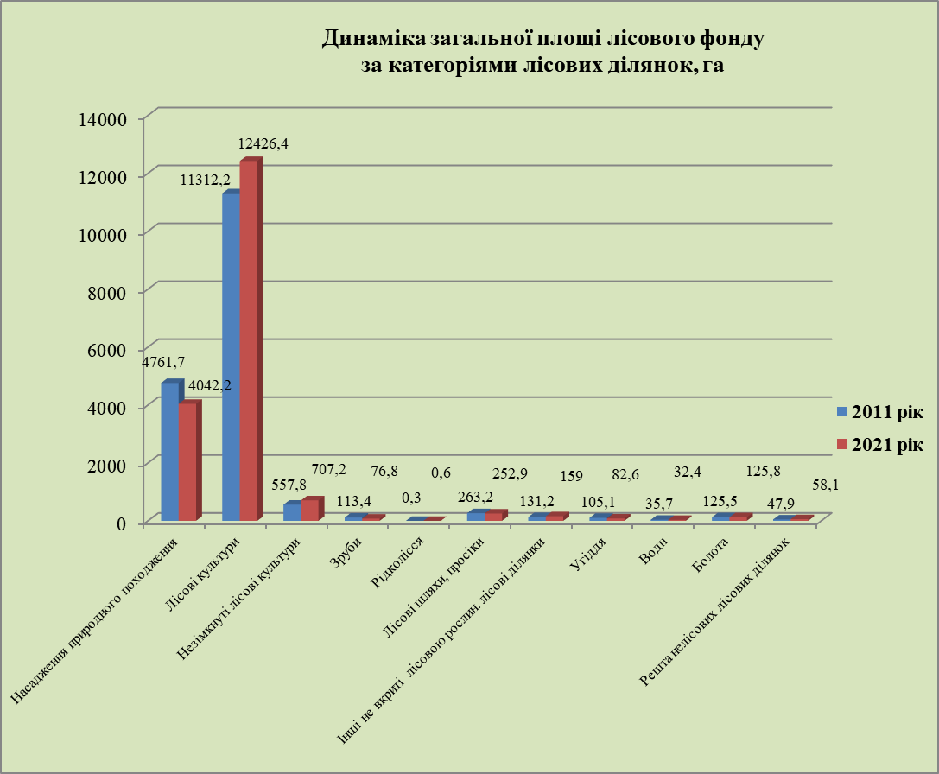

3.3.2. Динаміка розподілу площі і запасу насаджень за панівними деревними породами і класами віку

┌────┬───────────────────┬────────────────────┬─────────────────┐

│ │ За станом на │ За станом на │ Зміни │

│Клас│ 01.01.2012 року │ 01.01.2022 року │ │

│ві- ├─────┬───────┬─────┼──────┬───────┬─────┼────┬──────┬─────┤

│ку │пло- │загаль-│серед│ пло- │загаль-│серед│пло-│загаль│серед│

│ │ща, │ний │ній │ ща, │ний │ній │ща, │ний │ній │

│ │га │запас, │за- │ га │запас, │за- │га │запас,│за- │

│ │ │тис. │пас, │ │тис. │пас, │ │тис. │пас, │

│ │ │куб.м │куб.м│ │куб.м │куб.м│ │куб.м │куб.м│

└────┴─────┴───────┴─────┴──────┴───────┴─────┴────┴──────┴─────┘

Сосна кримська. Тривалість класу віку 10 років

1 0.2 +0.2

Разом

0.2 +0.2

Сосна звичайна. Тривалість класу віку 10 років

1 1.1 0.03 27 7.9 0.10 13 +6.8 +0.07 -14

2 3.7 0.13 35 42.7 0.79 19 +0.66 -16

+39.0

3 5.6 0.70 125 2.7 0.22 81 -2.9 -0.48 -44

4 14.9 3.64 244 2.3 0.42 183 -3.22 -61

-12.6

5 79.8 26.79 336 13.1 2.90 221 -23.89 -115

-66.7

6 29.9 9.92 332 82.5 24.96 303 +15.04 -29

+52.6

7 4.4 1.45 330 28.8 8.62 299 +7.17 -31

+24.4

8 14.8 5.12 346 3.1 1.01 326 -4.11 -20

-11.7

9 23.0 8.53 371 6.2 2.15 347 -6.38 -24

-16.8

10 16.3 5.99 367 10.9 3.85 353 -5.4 -2.14 -14

11 3.2 1.02 319 14.4 4.79 333 +3.77 +14

+11.2

12 5.1 1.78 349 1.3 0.31 238 -3.8 -1.47 -111

13 1.5 0.36 240 1.1 0.30 273 -0.4 -0.06 +33

Разом

203.3 65.46 322 217.0 50.42 232 -15.04 -90

+13.7

Сосна австрійська. Тривалість класу віку 10 років

5 0.3 0.04 133 -0.3 -0.04

6 0.6 0.11 183 +0.6 +0.11

Разом

0.3 0.04 133 0.6 0.11 183 +0.3 +0.07 +50

Ялина європейська. Тривалість класу віку 10 років

1 2.1 0.01 5 -2.1 -0.01

2 20.1 0.37 18 13.7 0.56 41 -6.4 +0.19 +23

3 36.1 5.14 142 21.4 1.16 54 -3.98 -88

-14.7

4 17.7 4.21 238 18.5 2.69 145 +0.8 -1.52 -93

продовження таблиці 3.3.2.

┌────┬───────────────────┬────────────────────┬─────────────────┐

│ │ За станом на │ За станом на │ Зміни │

│Клас│ 01.01.2012 року │ 01.01.2022 року │ │

│ві- ├─────┬───────┬─────┼──────┬───────┬─────┼────┬──────┬─────┤

│ку │пло- │загаль-│серед│ пло- │загаль-│серед│пло-│загаль│серед│

│ │ща, │ний │ній │ ща, │ний │ній │ща, │ний │ній │

│ │га │запас, │за- │ га │запас, │за- │га │запас,│за- │

│ │ │тис. │пас, │ │тис. │пас, │ │тис. │пас, │

│ │ │куб.м │куб.м│ │куб.м │куб.м│ │куб.м │куб.м│

└────┴─────┴───────┴─────┴──────┴───────┴─────┴────┴──────┴─────┘

5 214.7 77.54 361 6.5 1.80 277 -75.74 -84

-208.2

6 195.9 65.92 336 9.7 3.08 318 -62.84 -18

-186.2

7 28.5 11.97 420 2.8 0.71 254 -11.26 -166

-25.7

8 8.2 3.40 415 0.1 0.03 300 -8.1 -3.37 -115

9 17.4 7.45 428 1.4 0.48 343 -6.97 -85

-16.0

10 11.4 4.03 354 -4.03

-11.4

11 0.9 0.24 267 -0.9 -0.24

Разом

553.0 180.28 326 74.1 10.51 142 -169.77

-478.9 -184

Модрина європейська. Тривалість класу віку 10 років

2 0.3 0.02 67 -0.3 -0.02

3 0.3 0.01 33 +0.3 +0.01

5 3.6 0.70 194 -3.6 -0.70

6 4.6 1.24 270 3.8 0.72 189 -0.8 -0.52 -81

7 2.1 0.58 276 +2.1 +0.58

11 0.6 0.24 400 -0.6 -0.24

12 0.5 0.21 420 +0.5 +0.21

Разом

9.1 2.20 242 6.7 1.52 227 -2.4 -0.68 -15

Дуб червоний. Тривалість класу віку 10 років

1 127.7 0.97 8 +0.97

+127.7

2 113.4 1.86 16 +1.86

+113.4

3 5.5 0.84 153 -5.5 -0.84

4 80.7 13.51 167 13.7 2.24 164 -11.27 -3

-67.0

5 123.6 29.50 239 89.2 19.39 217 -10.11 -22

-34.4

6 75.0 19.29 257 126.8 34.29 270 +15.00 +13

+51.8

7 4.8 1.49 310 76.5 20.60 269 +19.11 -41

+71.7

8 3.7 1.26 341 +3.7 +1.26

Разом

289.6 64.63 223 551.0 80.61 146 +15.98 -77

+261.4

продовження таблиці 3.3.2.

┌────┬───────────────────┬────────────────────┬─────────────────┐

│ │ За станом на │ За станом на │ Зміни │

│Клас│ 01.01.2012 року │ 01.01.2022 року │ │

│ві- ├─────┬───────┬─────┼──────┬───────┬─────┼────┬──────┬─────┤

│ку │пло- │загаль-│серед│ пло- │загаль-│серед│пло-│загаль│серед│

│ │ща, │ний │ній │ ща, │ний │ній │ща, │ний │ній │

│ │га │запас, │за- │ га │запас, │за- │га │запас,│за- │

│ │ │тис. │пас, │ │тис. │пас, │ │тис. │пас, │

│ │ │куб.м │куб.м│ │куб.м │куб.м│ │куб.м │куб.м│

└────┴─────┴───────┴─────┴──────┴───────┴─────┴────┴──────┴─────┘

Дуб звичайний. Тривалість класу віку 10 років

1 363.4 4.98 14 832.3 7.32 9 +2.34 -5

+468.9

2 462.9 16.45 36 792.4 27.17 34 +10.72 -2

+329.5

3 428.6 40.70 95 445.4 35.80 80 -4.90 -15

+16.8

4 367.9 57.11 155 412.5 53.19 129 -3.92 -26

+44.6

5 378.95 231 350.0 67.17 192 -311.78

1640.5 -1290.5 -39

6 654.98 260 1708.5 438.53 257 -216.45

2514.4 -805.9 -3

7 349.15 282 2527.2 725.06 287 +375.91

1238.0 +1289.2 +5

8 428.64 297 1245.5 380.34 305 -48.30 +8

1444.4 -198.9

9 348.87 303 1489.5 482.15 324 +133.28

1151.9 +337.6 +21

10 409.0 124.20 304 1138.9 365.45 321 +241.25

+729.9 +17

11 344.0 105.51 307 357.3 119.82 335 +14.31 +28

+13.3

12 166.5 50.99 306 262.1 85.64 327 +34.65 +21

+95.6

13 89.5 26.21 293 151.3 51.97 343 +25.76 +50

+61.8

14 34.8 11.45 329 82.1 27.69 337 +16.24 +8

+47.3

15 3.0 0.72 240 7.8 3.21 412 +4.8 +2.49 +172

16 1.7 0.46 271 2.5 0.85 340 +0.8 +0.39 +69

17 2.8 0.86 307 1.8 0.47 261 -1.0 -0.39 -46

18 1.5 0.45 300 +1.5 +0.45

Разом

2600.23 244 2872.28 243 +272.05

10663.3 11808.6 +1145.3 -1

Бук лісовий. Тривалість класу віку 10 років

5 5.7 1.72 302 -5.7 -1.72

6 5.3 1.64 309 +5.3 +1.64

продовження таблиці 3.3.2.

┌────┬───────────────────┬────────────────────┬─────────────────┐

│ │ За станом на │ За станом на │ Зміни │

│Клас│ 01.01.2012 року │ 01.01.2022 року │ │

│ві- ├─────┬───────┬─────┼──────┬───────┬─────┼────┬──────┬─────┤

│ку │пло- │загаль-│серед│ пло- │загаль-│серед│пло-│загаль│серед│

│ │ща, │ний │ній │ ща, │ний │ній │ща, │ний │ній │

│ │га │запас, │за- │ га │запас, │за- │га │запас,│за- │

│ │ │тис. │пас, │ │тис. │пас, │ │тис. │пас, │

│ │ │куб.м │куб.м│ │куб.м │куб.м│ │куб.м │куб.м│

└────┴─────┴───────┴─────┴──────┴───────┴─────┴────┴──────┴─────┘

Разом

5.7 1.72 302 5.3 1.64 309 -0.4 -0.08 +7

Граб звичайний. Тривалість класу віку 10 років

1 0.1 4.4 0.03 7 +4.3 +0.03

2 0.6 0.02 33 2.2 0.05 23 +1.6 +0.03 -10

3 36.1 4.00 111 2.0 0.12 60 -3.88 -51

-34.1

4 185.7 37.01 199 68.8 10.63 155 -26.38 -44

-116.9

5 173.8 40.31 232 73.2 15.00 205 -25.31 -27

-100.6

6 103.0 26.83 260 97.6 24.88 255 -5.4 -1.95 -5

7 85.8 23.89 278 77.8 20.12 259 -8.0 -3.77 -19

8 224.5 61.72 275 69.3 19.97 288 -41.75 +13

-155.2

9 338.1 94.49 279 143.4 41.18 287 -53.31 +8

-194.7

10 78.7 24.13 307 238.2 71.77 301 +47.64 -6

+159.5

11 4.2 1.34 319 51.0 17.07 335 +15.73 +16

+46.8

12 6.7 2.00 299 +6.7 +2.00

Разом

313.74 255 834.6 222.82 267 -90.92 +12

1230.6 -396.0

Ясен зелений. Тривалість класу віку 5 років

3 0.8 0.03 38 -0.8 -0.03

5 0.5 0.04 80 +0.5 +0.04

Разом

0.8 0.03 38 0.5 0.04 80 -0.3 +0.01 +42

Ясен звичайний. Тривалість класу віку 10 років

1 3.5 0.07 20 +3.5 +0.07

2 29.1 1.35 46 3.2 0.17 53 -1.18 +7

-25.9

3 70.7 8.40 119 26.8 2.27 85 -6.13 -34

-43.9

4 251.9 47.09 187 64.9 9.21 142 -37.88 -45

-187.0

5 200.8 48.88 243 312.4 64.35 206 +15.47 -37

+111.6

6 228.9 60.26 263 291.5 75.30 258 +15.04 -5

+62.6

продовження таблиці 3.3.2.

┌────┬───────────────────┬────────────────────┬─────────────────┐

│ │ За станом на │ За станом на │ Зміни │

│Клас│ 01.01.2012 року │ 01.01.2022 року │ │

│ві- ├─────┬───────┬─────┼──────┬───────┬─────┼────┬──────┬─────┤

│ку │пло- │загаль-│серед│ пло- │загаль-│серед│пло-│загаль│серед│

│ │ща, │ний │ній │ ща, │ний │ній │ща, │ний │ній │

│ │га │запас, │за- │ га │запас, │за- │га │запас,│за- │

│ │ │тис. │пас, │ │тис. │пас, │ │тис. │пас, │

│ │ │куб.м │куб.м│ │куб.м │куб.м│ │куб.м │куб.м│

└────┴─────┴───────┴─────┴──────┴───────┴─────┴────┴──────┴─────┘

7 91.4 26.13 286 219.5 59.21 270 +33.08 -16

+128.1

8 274.2 85.00 310 86.7 27.07 312 -57.93 +2

-187.5

9 326.24 304 175.0 56.06 320 -270.18

1074.9 -899.9 +16

10 251.0 78.81 314 856.9 283.35 331 +204.54

+605.9 +17

11 40.8 12.78 313 175.1 57.71 330 +44.93 +17

+134.3

12 7.7 2.62 340 39.9 11.81 296 +9.19 -44

+32.2

13 7.7 2.70 351 +7.7 +2.70

Разом

697.56 277 2263.1 649.28 287 -48.28 +10

2521.4 -258.3

Клен гостролистий. Тривалість класу віку 10 років

1 4.6 0.06 13 -4.6 -0.06

2 8.0 0.39 49 45.0 0.96 21 +0.57 -28

+37.0

3 30.4 2.79 92 13.8 0.98 71 -1.81 -21

-16.6

4 25.4 4.62 182 32.7 3.84 117 +7.3 -0.78 -65

5 19.9 4.10 206 48.4 10.84 224 +6.74 +18

+28.5

6 3.1 0.71 229 18.9 5.09 269 +4.38 +40

+15.8

7 1.3 0.38 292 6.6 1.54 233 +5.3 +1.16 -59

8 1.6 0.48 300 -1.6 -0.48

9 6.7 1.78 266 1.6 0.53 331 -5.1 -1.25 +65

10 5.4 1.61 298 +5.4 +1.61

11 2.5 0.58 232 -2.5 -0.58

12 2.3 0.55 239 +2.3 +0.55

Разом

103.5 15.89 154 174.7 25.94 148 +10.05 -6

+71.2

Клен польовий. Тривалість класу віку 10 років

5 0.4 0.08 200 -0.4 -0.08

6 0.3 0.05 167 0.3 0.06 200 +0.01 +33

7 0.4 0.08 200 +0.4 +0.08

Разом

0.7 0.13 186 0.7 0.14 200 +0.01 +14

продовження таблиці 3.3.2.

┌────┬───────────────────┬────────────────────┬─────────────────┐

│ │ За станом на │ За станом на │ Зміни │

│Клас│ 01.01.2012 року │ 01.01.2022 року │ │

│ві- ├─────┬───────┬─────┼──────┬───────┬─────┼────┬──────┬─────┤

│ку │пло- │загаль-│серед│ пло- │загаль-│серед│пло-│загаль│серед│

│ │ща, │ний │ній │ ща, │ний │ній │ща, │ний │ній │

│ │га │запас, │за- │ га │запас, │за- │га │запас,│за- │

│ │ │тис. │пас, │ │тис. │пас, │ │тис. │пас, │

│ │ │куб.м │куб.м│ │куб.м │куб.м│ │куб.м │куб.м│

└────┴─────┴───────┴─────┴──────┴───────┴─────┴────┴──────┴─────┘

Явір. Тривалість класу віку 10 років

4 0.3 0.05 167 -0.3 -0.05

5 0.4 0.06 150 0.3 0.05 167 -0.1 -0.01 +17

6 0.7 0.15 214 +0.7 +0.15

Разом

0.7 0.11 157 1.0 0.20 200 +0.3 +0.09 +43

Клен ясенолистий. Тривалість класу віку 5 років

3 2.3 0.03 13 +2.3 +0.03

Разом

2.3 0.03 13 +2.3 +0.03

Берест. Тривалість класу віку 5 років

2 0.6 0.02 33 -0.6 -0.02

3 2.0 0.08 40 0.3 0.01 33 -1.7 -0.07 -7

4 0.6 0.05 83 +0.6 +0.05

5 12.2 0.86 70 +0.86

+12.2

6 1.6 0.18 113 -1.6 -0.18

8 0.8 0.09 113 0.7 0.11 157 -0.1 +0.02 +44

10 0.8 0.10 125 +0.8 +0.10

15 2.0 0.46 230 -2.0 -0.46

Разом

7.0 0.83 119 14.6 1.13 77 +7.6 +0.30 -42

В'яз шорсткий. Тривалість класу віку 5 років

5 0.6 0.02 33 +0.6 +0.02

Разом

0.6 0.02 33 +0.6 +0.02

Акація біла. Тривалість класу віку 5 років

1 1.2 0.02 17 -1.2 -0.02

2 0.3 +0.3

3 4.7 0.13 28 +4.7 +0.13

4 2.3 0.08 35 +2.3 +0.08

5 0.1 0.01 100 +0.1 +0.01

6 0.3 0.04 133 -0.3 -0.04

8 0.1 0.01 100 0.3 0.05 167 +0.2 +0.04 +67

10 0.2 0.03 150 +0.2 +0.03

11 0.7 0.15 214 +0.7 +0.15

12 0.2 0.03 150 -0.2 -0.03

14 1.3 0.30 231 0.2 0.04 200 -1.1 -0.26 -31

16 1.2 0.25 208 +1.2 +0.25

19 0.7 0.11 157 -0.7 -0.11

21 0.7 0.12 171 +0.7 +0.12

продовження таблиці 3.3.2.

┌────┬───────────────────┬────────────────────┬─────────────────┐

│ │ За станом на │ За станом на │ Зміни │

│Клас│ 01.01.2012 року │ 01.01.2022 року │ │

│ві- ├─────┬───────┬─────┼──────┬───────┬─────┼────┬──────┬─────┤

│ку │пло- │загаль-│серед│ пло- │загаль-│серед│пло-│загаль│серед│

│ │ща, │ний │ній │ ща, │ний │ній │ща, │ний │ній │

│ │га │запас, │за- │ га │запас, │за- │га │запас,│за- │

│ │ │тис. │пас, │ │тис. │пас, │ │тис. │пас, │

│ │ │куб.м │куб.м│ │куб.м │куб.м│ │куб.м │куб.м│

└────┴─────┴───────┴─────┴──────┴───────┴─────┴────┴──────┴─────┘

Разом

3.8 0.51 134 10.7 0.86 80 +6.9 +0.35 -54

Береза повисла. Тривалість класу віку 10 років

2 0.4 0.02 50 +0.4 +0.02

3 5.7 0.55 96 -5.7 -0.55

4 8.3 1.46 176 16.7 2.04 122 +8.4 +0.58 -54

5 11.1 3.02 272 8.2 1.45 177 -2.9 -1.57 -95

6 54.8 14.85 271 12.3 2.81 228 -12.04 -43

-42.5

7 16.7 4.21 252 29.3 7.42 253 +3.21 +1

+12.6

8 43.3 11.63 269 1.5 0.29 193 -11.34 -76

-41.8

9 0.6 0.16 267 10.3 2.37 230 +9.7 +2.21 -37

10 0.1 0.07 700 0.2 0.05 250 +0.1 -0.02 -450

Разом

140.6 35.95 256 78.9 16.45 208 -19.50 -48

-61.7

Осика. Тривалість класу віку 10 років

1 2.2 0.07 32 -2.2 -0.07

2 6.9 0.27 39 0.2 0.01 50 -6.7 -0.26 +11

3 0.7 0.07 100 8.5 0.62 73 +7.8 +0.55 -27

4 2.4 0.47 196 2.0 0.27 135 -0.4 -0.20 -61

5 0.4 0.07 175 1.9 0.35 184 +1.5 +0.28 +9

6 0.4 0.09 225 +0.4 +0.09

7 0.7 0.18 257 -0.7 -0.18

Разом

13.3 1.13 85 13.0 1.34 103 -0.3 +0.21 +18

Вільха чорна. Тривалість класу віку 10 років

1 3.2 0.04 13 7.5 0.14 19 +4.3 +0.10 +6

2 14.0 1.08 77 14.0 0.34 24 -0.74 -53

3 11.4 1.67 146 13.8 1.60 116 +2.4 -0.07 -30

4 31.7 6.56 207 11.9 1.77 149 -4.79 -58

-19.8

5 36.1 7.49 207 36.9 8.09 219 +0.8 +0.60 +12

6 28.4 7.90 278 37.5 8.67 231 +9.1 +0.77 -47

7 10.1 2.19 217 25.7 7.68 299 +5.49 +82

+15.6

8 7.1 2.19 308 7.1 1.40 197 -0.79 -111

9 9.0 3.23 359 3.3 1.29 391 -5.7 -1.94 +32

10 1.0 0.27 270 4.9 1.60 327 +3.9 +1.33 +57

11 3.0 0.92 307 +3.0 +0.92

Разом

продовження таблиці 3.3.2.

┌────┬───────────────────┬────────────────────┬─────────────────┐

│ │ За станом на │ За станом на │ Зміни │

│Клас│ 01.01.2012 року │ 01.01.2022 року │ │

│ві- ├─────┬───────┬─────┼──────┬───────┬─────┼────┬──────┬─────┤

│ку │пло- │загаль-│серед│ пло- │загаль-│серед│пло-│загаль│серед│

│ │ща, │ний │ній │ ща, │ний │ній │ща, │ний │ній │

│ │га │запас, │за- │ га │запас, │за- │га │запас,│за- │

│ │ │тис. │пас, │ │тис. │пас, │ │тис. │пас, │

│ │ │куб.м │куб.м│ │куб.м │куб.м│ │куб.м │куб.м│

└────┴─────┴───────┴─────┴──────┴───────┴─────┴────┴──────┴─────┘

152.0 32.62 215 165.6 33.50 202 +0.88 -13

+13.6

Липа дрібнолиста. Тривалість класу віку 10 років

1 2.8 0.04 14 0.5 -2.3 -0.04

2 1.0 0.02 20 2.3 0.08 35 +1.3 +0.06 +15

3 17.2 1.89 110 1.6 0.08 50 -1.81 -60

-15.6

4 15.6 2.36 151 18.1 2.56 141 +2.5 +0.20 -10

5 12.2 2.96 243 16.5 3.22 195 +4.3 +0.26 -48

6 9.3 2.41 259 19.0 4.52 238 +9.7 +2.11 -21

7 1.9 0.42 221 9.5 2.62 276 +7.6 +2.20 +55

8 8.8 2.39 272 1.5 0.37 247 -7.3 -2.02 -25

9 52.4 14.10 269 8.4 2.43 289 -11.67 +20

-44.0

10 0.9 0.27 300 53.9 15.67 291 +15.40 -9

+53.0

11 0.9 0.29 322 +0.9 +0.29

12 1.1 0.29 264 -1.1 -0.29

13 1.1 0.25 227 +1.1 +0.25

Разом

123.2 27.15 220 133.3 32.09 241 +4.94 +21

+10.1

Тополя канадська. Тривалість класу віку 5 років

8 1.8 0.25 139 -1.8 -0.25

9 0.5 0.16 320 -0.5 -0.16

10 10.9 2.88 264 -2.88

-10.9

11 7.8 2.34 300 0.7 0.31 443 -7.1 -2.03 +143

12 7.6 2.70 355 +7.6 +2.70

13 2.0 0.59 295 5.8 1.59 274 +3.8 +1.00 -21

14 0.3 0.09 300 -0.3 -0.09

15 0.3 0.10 333 3.2 0.90 281 +2.9 +0.80 -52

16 0.3 0.09 300 +0.3 +0.09

Разом

23.6 6.41 272 17.6 5.59 318 -6.0 -0.82 +46

Тополя чорна. Тривалість класу віку 5 років

16 0.3 0.13 433 +0.3 +0.13

Разом

0.3 0.13 433 +0.3 +0.13

Верба біла. Тривалість класу віку 5 років

3 3.2 0.13 41 +3.2 +0.13

4 2.0 0.08 40 -2.0 -0.08

6 8.6 1.55 180 2.0 0.16 80 -6.6 -1.39 -100

продовження таблиці 3.3.2.

┌────┬───────────────────┬────────────────────┬─────────────────┐

│ │ За станом на │ За станом на │ Зміни │

│Клас│ 01.01.2012 року │ 01.01.2022 року │ │

│ві- ├─────┬───────┬─────┼──────┬───────┬─────┼────┬──────┬─────┤

│ку │пло- │загаль-│серед│ пло- │загаль-│серед│пло-│загаль│серед│

│ │ща, │ний │ній │ ща, │ний │ній │ща, │ний │ній │

│ │га │запас, │за- │ га │запас, │за- │га │запас,│за- │

│ │ │тис. │пас, │ │тис. │пас, │ │тис. │пас, │

│ │ │куб.м │куб.м│ │куб.м │куб.м│ │куб.м │куб.м│

└────┴─────┴───────┴─────┴──────┴───────┴─────┴────┴──────┴─────┘

7 2.7 0.46 170 -2.7 -0.46

8 0.6 0.13 217 10.1 1.85 183 +9.5 +1.72 -34

9 2.9 0.56 193 +2.9 +0.56

10 1.1 0.13 118 +1.1 +0.13

Разом

13.9 2.22 160 19.3 2.83 147 +5.4 +0.61 -13

Верба ламка. Тривалість класу віку 5 років

6 0.2 0.03 150 +0.2 +0.03

9 0.8 0.19 238 -0.8 -0.19

10 4.7 0.97 206 -4.7 -0.97

11 3.0 0.69 230 +3.0 +0.69

12 3.7 0.81 219 +3.7 +0.81

Разом

5.5 1.16 211 6.9 1.53 222 +1.4 +0.37 +11

Абрикос звичайний. Тривалість класу віку 10 років

2 1.7 0.03 18 +1.7 +0.03

Разом

1.7 0.03 18 +1.7 +0.03

Бархат амурський. Тривалість класу віку 10 років

6 0.3 0.08 267 -0.3 -0.08

Разом

0.3 0.08 267 -0.3 -0.08

Черешня. Тривалість класу віку 10 років

3 0.1 0.01 100 +0.1 +0.01

7 0.3 0.05 167 +0.3 +0.05

Разом

0.4 0.06 150 +0.4 +0.06

Груша звичайна. Тривалість класу віку 10 років

1 3.4 0.03 9 +3.4 +0.03

2 10.9 0.18 17 +0.18

+10.9

Разом

14.3 0.21 15 +0.21

+14.3

Каштан їстівний. Тривалість класу віку 10 років

3 2.0 0.26 130 -2.0 -0.26

4 2.0 0.30 150 +2.0 +0.30

7 1.0 0.25 250 1.5 0.35 233 +0.5 +0.10 -17

8 1.0 0.30 300 +1.0 +0.30

Разом

3.0 0.51 170 4.5 0.95 211 +1.5 +0.44 +41

Горіх грецький. Тривалість класу віку 10 років

2 0.8 0.03 38 -0.8 -0.03

продовження таблиці 3.3.2.

┌────┬───────────────────┬────────────────────┬─────────────────┐

│ │ За станом на │ За станом на │ Зміни │

│Клас│ 01.01.2012 року │ 01.01.2022 року │ │

│ві- ├─────┬───────┬─────┼──────┬───────┬─────┼────┬──────┬─────┤

│ку │пло- │загаль-│серед│ пло- │загаль-│серед│пло-│загаль│серед│

│ │ща, │ний │ній │ ща, │ний │ній │ща, │ний │ній │

│ │га │запас, │за- │ га │запас, │за- │га │запас,│за- │

│ │ │тис. │пас, │ │тис. │пас, │ │тис. │пас, │

│ │ │куб.м │куб.м│ │куб.м │куб.м│ │куб.м │куб.м│

└────┴─────┴───────┴─────┴──────┴───────┴─────┴────┴──────┴─────┘

3 0.7 0.02 29 -0.7 -0.02

4 0.2 0.02 100 -0.2 -0.02

5 0.4 0.04 100 +0.4 +0.04

6 0.2 0.04 200 -0.2 -0.04

Разом

1.9 0.11 58 0.4 0.04 100 -1.5 -0.07 +42

Горіх чорний. Тривалість класу віку 10 років

1 2.8 0.03 11 41.5 0.19 5 +0.16 -6

+38.7

2 3.0 0.16 53 +3.0 +0.16

7 1.0 0.17 170 -1.0 -0.17

8 0.6 0.14 233 +0.6 +0.14

Разом

3.8 0.20 53 45.1 0.49 11 +0.29 -42

+41.3

Ліщина звичайна. Тривалість класу віку 5 років

8 1.0 0.04 40 +1.0 +0.04

Разом

1.0 0.04 40 +1.0 +0.04

**Усього**

**4050.90 252 4012.83 244 -38.07 -8**

**16073.9 16468.6 +394.7**

3.3.3. Динаміка розподілу площі вкритих лісовою рослинністю лісових ділянок за групами порід і групами віку, га

┌────────────────────┬───────────────────────────┬──────────────┐

│ │ Площа │ Зміни │

│ Група порід, ├─────────────┬─────────────┼────────┬─────┤

│ група віку │ за станом │ за станом │ │ │

│ │ на 01.01. │ на 01.01. │ + -, │ % % │

│ │ 2012 року │ 2022 року │ га │ │

│ ├───────┬─────┼───────┬─────┤ │ │

│ │ га │ % │ га │ % │ │ │

└────────────────────┴───────┴─────┴───────┴─────┴────────┴─────┘

**Хвойні**

Молодняки 47.8 6.2 69.8 23.4 +22.0 46.0

Середньовікові 215.6 28.2 163.7 54.8 -51.9 24.1

Пристигаючі 247.4 32.3 51.1 17.1 -196.3 79.3

Стиглі і перестійні 254.9 33.3 14.0 4.7 -240.9 94.5

Разом 765.7 100.0 298.6 100.0 -467.1 61.0

**Твердолистяні**

Молодняки 2132.4 14.4 2936.3 18.7 +803.9 37.7

Середньовікові 8363.9 56.4 7496.5 47.9 -867.4 10.4

Пристигаючі 1943.9 13.1 2900.2 18.5 +956.3 49.2

Стиглі і перестійні 2386.9 16.1 2334.7 14.9 -52.2 2.2

Разом 14827.1 100.0 15667.7 100.0 +840.6 5.7

**М'яколистяні**

Молодняки 30.1 6.4 24.9 5.7 -5.2 17.3

Середньовікові 169.2 35.8 172.9 39.8 +3.7 2.2

Пристигаючі 90.8 19.2 49.6 11.4 -41.2 45.4

Стиглі і перестійні 182.0 38.6 187.5 43.1 +5.5 3.0

Разом 472.1 100.0 434.9 100.0 -37.2 7.9

**Інші деревні породи**

Молодняки 3.6 40.0 60.5 91.1 +56.9 1580.6

Середньовікові 2.9 32.2 2.5 3.8 -0.4 13.8

Пристигаючі 1.0 11.1 -1.0 100.0

Стиглі і перестійні 1.5 16.7 4.4 5.1 +1.9 126.7

Разом 9.0 100.0 67.4 100.0 +58.4 637.8

**УСЬОГО**

Молодняки 2213.9 13.8 3091.5 18.8 +877.6 39.6

Середньовікові 8751.6 54.4 7835.6 47.6 -916.0 10.5

Пристигаючі 2283.1 14.2 3000.9 18.2 +717.8 31.4

Стиглі і перестійні 2825.3 17.6 2540.6 15.4 -284.7 10.1

**Разом 16073.9 100.0 16468.6 100.0 +394.7 2.4**

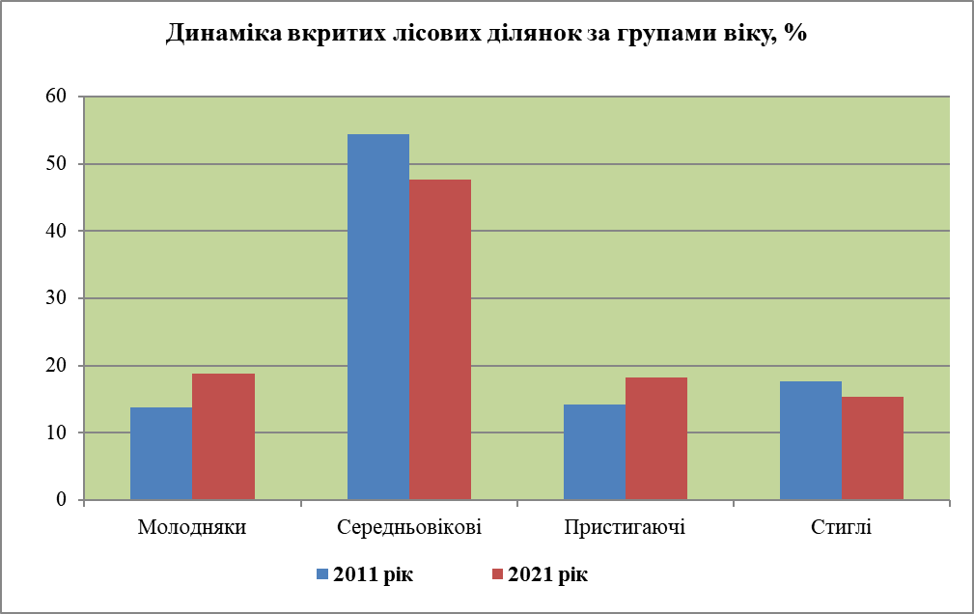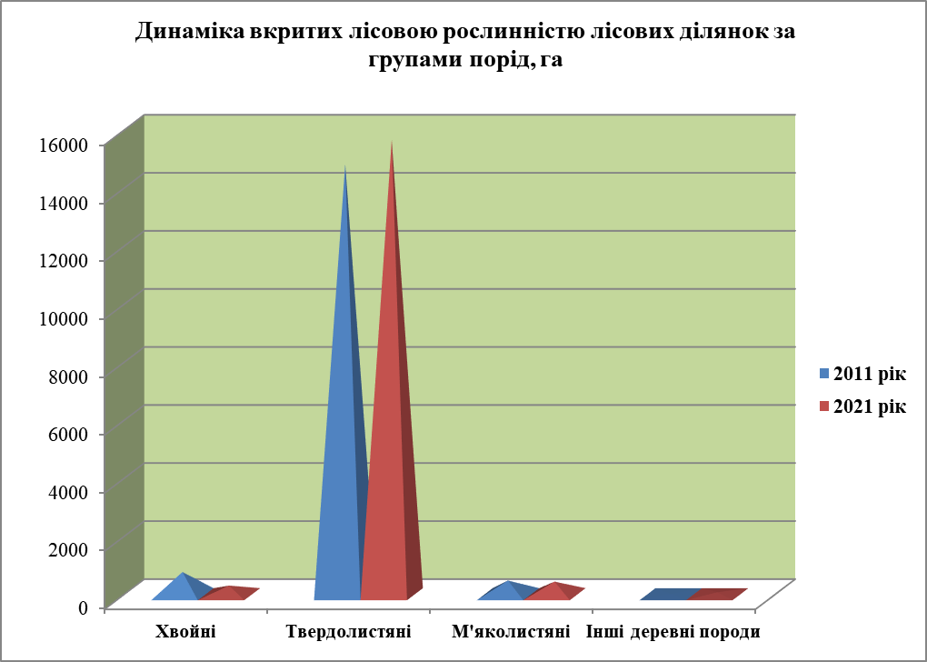

3.3.4. Розподіл вкритих лісовою рослинністю лісових ділянок за класами бонітету, га

┌───────────┬────────────────────────────────────────────┬─────┐

│Панівна │ Класи бонітету │ │

│деревна ├────┬────┬────┬────┬────┬────┬────┬────┬────┤Разом│

│порода │1Б і│ 1А │ 1 │ 2 │ 3 │ 4 │ 5 │ 5А │ 5Б │ │

│ │вище│ │ │ │ │ │ │ │ │ │

└───────────┴────┴────┴────┴────┴────┴────┴────┴────┴────┴─────┘

Сосна кримська

0.2 0.2

Сосна звичайна

16.7 93.1 66.5 39.4 0.8 0.5 217.0

Сосна австрійська

0.6 0.6

Ялина європейська

6.8 23.6 17.7 19.6 4.1 1.4 0.9 74.1

Модрина європейська

1.7 5.0 6.7

Дуб червоний 178.1 114.5

140.5 115.9 2.0 551.0

Дуб звичайний 2718.0 1919.6 11808.6

36.1 7072.1 62.6 0.2

Бук лісовий

5.3 5.3

Граб звичайний 221.5 20.3 0.6 834.6

6.7 585.5

Ясен зелений

0.5 0.5

Ясен звичайний 1386.1 8.3 0.9 2263.1

94.7 773.1

Клен гостролистий

8.8 45.9 52.7 67.3 174.7

Клен польовий

0.7 0.7

Явір

0.7 0.3 1.0

Клен ясенолистий

2.3 2.3

Берест

0.6 6.3 7.7 14.6

В'яз шорсткий

0.6 0.6

Акація біла

2.5 6.5 1.3 0.4 10.7

Береза повисла

44.3 34.6 78.9

Осика

4.4 2.9 1.5 4.2 13.0

Вільха чорна

10.7 67.8 46.7 25.2 9.6 5.6 165.6

Липа дрібнолиста

1.9 26.6 38.5 63.6 2.7 133.3

Тополя канадська

17.6 17.6

продовження таблиці 3.3.4.

┌───────────┬────────────────────────────────────────────┬─────┐

│Панівна │ Класи бонітету │ │

│деревна ├────┬────┬────┬────┬────┬────┬────┬────┬────┤Разом│

│порода │1Б і│ 1А │ 1 │ 2 │ 3 │ 4 │ 5 │ 5А │ 5Б │ │

│ │вище│ │ │ │ │ │ │ │ │ │

└───────────┴────┴────┴────┴────┴────┴────┴────┴────┴────┴─────┘

Тополя чорна

0.3 0.3

Верба біла

6.0 1.4 4.0 6.8 1.1 19.3

Верба ламка

0.2 6.7 6.9

Абрикос звичайний

1.7 1.7

Черешня

0.1 0.3 0.4

Груша звичайна

2.6 9.8 1.9 14.3

Каштан їстівний

1.5 2.0 1.0 4.5

Горіх грецький

0.4 0.4

Горіх чорний

2.7 32.4 10.0 45.1

Ліщина звичайна

1.0 1.0

**Paзoм 4618.2 2876.7 8.8 5.3**

**346.2 8504.4 109.0 16468.6**

**% 2.1 28.0 51.6 17.5 0.7 0.1 100.0**

3.3.5. Розподіл вкритих лісовою рослинністю лісових ділянок за повнотами, га

┌───────────┬─────────────────────────────────────────────┬─────┐

│Панівна │ Повнота │ │

│деревна ├────┬─────┬─────┬─────┬─────┬─────┬─────┬────┤Разом│

│порода │0.3 │0.4 │0.5 │0.6 │0.7 │0.8 │0.9 │1.0 │ │

└───────────┴────┴─────┴─────┴─────┴─────┴─────┴─────┴────┴─────┘

Сосна кримська

0.2 0.2

Сосна звичайна

7.3 1.2 8.9 114.6 79.2 4.0 1.8 217.0

Сосна австрійська

0.6 0.6

Ялина європейська

2.2 1.2 0.6 14.3 40.3 12.5 3.0 74.1

Модрина європейська

0.3 0.4 6.0 6.7

Дуб червоний

95.6 107.3 179.1 154.1 14.9 551.0

Дуб звичайний 6418.1 745.3 2.3

0.2 0.2 35.1 551.3 4056.1 11808.6

Бук лісовий

0.1 5.2 5.3

Граб звичайний

0.4 2.7 90.2 502.4 222.8 16.1 834.6

Ясен зелений

0.5 0.5

Ясен звичайний 1686.6

1.3 0.4 28.0 144.1 343.5 59.2 2263.1

Клен гостролистий

6.5 45.3 76.1 41.8 5.0 174.7

Клен польовий

0.3 0.4 0.7

Явір

0.7 0.3 1.0

Клен ясенолистий

2.3 2.3

Берест

1.0 0.3 7.0 6.3 14.6

В'яз шорсткий

0.6 0.6

Акація біла

0.6 1.7 2.1 5.1 1.2 10.7

Береза повисла

0.4 20.4 50.3 5.3 2.5 78.9

Осика

0.7 4.5 3.2 4.6 13.0

Вільха чорна

10.1 19.4 35.4 87.1 13.1 0.5 165.6

Липа дрібнолиста

0.8 26.7 80.5 25.3 133.3

Тополя канадська

0.9 3.8 1.6 10.8 0.5 17.6

продовження таблиці 3.3.5.

┌───────────┬─────────────────────────────────────────────┬─────┐

│Панівна │ Повнота │ │

│деревна ├────┬─────┬─────┬─────┬─────┬─────┬─────┬────┤Разом│

│порода │0.3 │0.4 │0.5 │0.6 │0.7 │0.8 │0.9 │1.0 │ │

└───────────┴────┴─────┴─────┴─────┴─────┴─────┴─────┴────┴─────┘

Тополя чорна

0.3 0.3

Верба біла

2.2 13.7 3.4 19.3

Верба ламка

6.9 6.9

Абрикос звичайний

1.7 1.7

Черешня

0.4 0.4

Груша звичайна

6.0 5.2 3.1 14.3

Каштан їстівний

4.5 4.5

Горіх грецький

0.4 0.4

Горіх чорний

0.7 17.8 22.7 3.7 0.2 45.1

Ліщина звичайна

1.0 1.0

**Paзoм 13.2 17.7 219.0 9263.3 849.0 2.3**

**1214.4 4889.7 16468.6**

**% 0.1 0.1 1.3 7.4 56.2 29.7 5.2 100.0**

* + 1. Динаміка середніх таксаційних показників (чисельник – за даними попереднього лісовпорядкування, знаменник – теперішнього лісовпорядкування)

┌───────────────────────────────────────────────────────────────┐

│ Середні таксаційні показники │

├────┬─────┬─────┬────────────────────┬─────────────────────────┤

│ │ │ │запас на 1 га, куб.м│ середня зміна запасу │

│ │ │ ├─────────┬──────────┼──────────┬──────────────┤

│вік,│клас │пов- │ вкритих │ стиглих │ загаль- │ на 1 га вкри-│

│ро- │боні-│нота │ лісовою │ і пере- │ на, │ тих лісовою │

│ків │тету │ │ рослин- │ стійних │ тис. │ рослинністю │

│ │ │ │ ністю │ насад- │ куб.м │ лісових │

│ │ │ │ лісових │ жень │ │ ділянок │

│ │ │ │ ділянок │ │ │ куб.м │

└────┴─────┴─────┴─────────┴──────────┴──────────┴──────────────┘

Сосна кримська

- - - - - - -

6 1.0 0.70

Зміни

- - - - - - -

Сосна звичайна

60 1А.2 0.74 322 322 1.13 5.4

53 1А.6 0.61 232 258 0.88 4.4

Зміни

-7 -0.4 -0.13 -90 -64 -0.25 -1.0

Сосна австрійська

50 3.0 0.60 133 2.7

60 3.0 0.65 183 3.0

Зміни

+10 - +0.05 +50 - - +0.3

Ялина європейська

50 1Б.7 0.74 326 355 3.61 6.5

33 1.0 0.68 142 303 0.32 4.3

Зміни

-17 -1.3 -0.06 -184 -52 -3.29 -2.2

Модрина європейська

53 1А.7 0.75 242 400 0.04 4.6

62 1А.7 0.66 227 0.02 3.7

Зміни

+9 - -0.09 -15 - -0.02 -0.9

Дуб червоний

45 1Б.3 0.77 223 1.42 5.0

35 1А.4 0.66 146 341 1.84 4.2

Зміни

-10 -1.1 -0.11 -77 - +0.42 -0.8

Дуб звичайний

61 1А.8 0.75 244 317 43.11 4.0

64 1А.9 0.73 243 342 45.20 3.8

Зміни

+3 -0.1 -0.02 -1 +25 +2.09 -0.2

Бук лісовий

48 1Б.2 0.76 302 0.04 6.3

58 1Б.0 0.68 309 0.03 5.3

Зміни

+10 +0.2 -0.08 +7 - -0.01 -1.0

продовження таблиці 3.3.6.

┌───────────────────────────────────────────────────────────────┐

│ Середні таксаційні показники │

├────┬─────┬─────┬────────────────────┬─────────────────────────┤

│ │ │ │запас на 1 га, куб.м│ середня зміна запасу │

│ │ │ ├─────────┬──────────┼──────────┬──────────────┤

│вік,│клас │пов- │ вкритих │ стиглих │ загаль- │ на 1 га вкри-│

│ро- │боні-│нота │ лісовою │ і пере- │ на, │ тих лісовою │

│ків │тету │ │ рослин- │ стійних │ тис. │ рослинністю │

│ │ │ │ ністю │ насад- │ куб.м │ лісових │

│ │ │ │ лісових │ жень │ │ ділянок │

│ │ │ │ ділянок │ │ │ куб.м │

└────┴─────┴─────┴─────────┴──────────┴──────────┴──────────────┘

Граб звичайний

67 1.5 0.74 255 278 4.69 3.8

77 1.7 0.71 267 289 2.92 3.5

Зміни

+10 -0.2 -0.03 +12 +11 -1.77 -0.3

Ясен зелений

15 1.0 0.94 38 2.5

25 1.0 0.90 80 3.2

Зміни

+10 - -0.04 +42 - - +0.7

Ясен звичайний

74 1А.2 0.71 277 305 9.51 3.7

79 1А.3 0.70 287 327 8.27 3.6

Зміни

+5 -0.1 -0.01 +10 +22 -1.24 -0.1

Клен гостролистий

40 1А.7 0.75 154 263 0.41 3.8

40 1.0 0.69 148 289 0.61 3.7

Зміни

- -0.3 -0.06 -6 +26 +0.20 -0.1

Клен польовий

52 1.0 0.68 186 3.6

63 1.0 0.66 200 3.1

Зміни

+11 - -0.02 +14 - - -0.5

Явір

44 1А.0 0.55 157 3.6

56 1А.3 0.56 200 3.5

Зміни

+12 -0.3 +0.01 +43 - - -0.1

Клен ясенолистий

- - - - - - -

12 2.0 0.50 13 1.1

Зміни

- - - - - - -

Берест

36 1А.4 0.67 119 196 0.02 3.3

26 1А.5 0.73 77 140 0.04 3.0

Зміни

-10 -0.1 +0.06 -42 -56 +0.02 -0.3

В'яз шорсткий

продовження таблиці 3.3.6.

┌───────────────────────────────────────────────────────────────┐

│ Середні таксаційні показники │

├────┬─────┬─────┬────────────────────┬─────────────────────────┤

│ │ │ │запас на 1 га, куб.м│ середня зміна запасу │

│ │ │ ├─────────┬──────────┼──────────┬──────────────┤

│вік,│клас │пов- │ вкритих │ стиглих │ загаль- │ на 1 га вкри-│

│ро- │боні-│нота │ лісовою │ і пере- │ на, │ тих лісовою │

│ків │тету │ │ рослин- │ стійних │ тис. │ рослинністю │

│ │ │ │ ністю │ насад- │ куб.м │ лісових │

│ │ │ │ лісових │ жень │ │ ділянок │

│ │ │ │ ділянок │ │ │ куб.м │

└────┴─────┴─────┴─────────┴──────────┴──────────┴──────────────┘

- - - - - - -

23 2.0 0.60 33 1.3

Зміни

- - - - - - -

Акація біла

48 1.2 0.69 134 196 0.02 2.8

33 1.0 0.64 80 194 0.03 2.4

Зміни

-15 +0.2 -0.05 -54 -2 +0.01 -0.4

Береза повисла

62 1А.3 0.76 256 265 0.58 4.1

59 1А.4 0.68 208 245 0.28 3.5

Зміни

-3 -0.1 -0.08 -48 -20 -0.30 -0.6

Осика

26 1.6 0.59 85 227 0.04 3.3

32 1.4 0.57 103 191 0.04 3.2

Зміни

+6 +0.2 -0.02 +18 -36 - -0.1

Вільха чорна

47 1А.3 0.69 215 293 0.71 4.6

50 1А.8 0.64 202 291 0.66 4.0

Зміни

+3 -0.5 -0.05 -13 -2 -0.05 -0.6

Липа дрібнолиста

64 1.3 0.73 220 271 0.43 3.4

72 1.3 0.69 241 291 0.44 3.3

Зміни

+8 - -0.04 +21 +20 +0.01 -0.1

Тополя канадська

50 3.3 0.52 272 272 0.13 5.4

62 1Г.5 0.53 318 318 0.09 5.1

Зміни

+12 +5.8 +0.01 +46 +46 -0.04 -0.3

Тополя чорна

- - - - - - -

80 1Г.0 0.60 433 433 5.3

Зміни

- - - - - - -

Верба біла

29 4.0 0.65 160 188 0.07 5.5

продовження таблиці 3.3.6.

┌───────────────────────────────────────────────────────────────┐

│ Середні таксаційні показники │

├────┬─────┬─────┬────────────────────┬─────────────────────────┤

│ │ │ │запас на 1 га, куб.м│ середня зміна запасу │

│ │ │ ├─────────┬──────────┼──────────┬──────────────┤

│вік,│клас │пов- │ вкритих │ стиглих │ загаль- │ на 1 га вкри-│

│ро- │боні-│нота │ лісовою │ і пере- │ на, │ тих лісовою │

│ків │тету │ │ рослин- │ стійних │ тис. │ рослинністю │

│ │ │ │ ністю │ насад- │ куб.м │ лісових │

│ │ │ │ лісових │ жень │ │ ділянок │

│ │ │ │ ділянок │ │ │ куб.м │

└────┴─────┴─────┴─────────┴──────────┴──────────┴──────────────┘

36 1А.6 0.61 147 168 0.08 4.1

Зміни

+7 +3.4 -0.04 -13 -20 +0.01 -1.4

Верба ламка

49 4.9 0.57 211 211 0.02 4.3

57 1А.0 0.59 222 224 0.03 3.9

Зміни

+8 +4.9 +0.02 +11 +13 +0.01 -0.4

Абрикос звичайний

- - - - - - -

15 3.0 0.60 18 1.2

Зміни

- - - - - - -

Бархат амурський

51 1А.0 0.85 267 267 5.0

- - - - - - -

Зміни

- - - - - - -

Черешня

- - - - - - -

59 1А.8 0.40 150 167 2.5

Зміни

- - - - - - -

Груша звичайна

- - - - - - -

13 2.2 0.58 15 0.02 1.1

Зміни

- - - - - +0.02 -

Каштан їстівний

42 1А.5 0.77 170 250 0.01 4.0

56 1А.9 0.68 211 260 0.01 3.8

Зміни

+14 -0.4 -0.09 +41 +10 - -0.2

Горіх грецький

26 2.3 0.73 58 200 2.2

46 2.0 0.60 100 2.0

Зміни

+20 +0.3 -0.13 +42 - - -0.2

Горіх чорний

21 1.0 0.76 53 2.5

8 1.2 0.66 11 233 0.05 1.4

продовження таблиці 3.3.6.

┌───────────────────────────────────────────────────────────────┐

│ Середні таксаційні показники │

├────┬─────┬─────┬────────────────────┬─────────────────────────┤

│ │ │ │запас на 1 га, куб.м│ середня зміна запасу │

│ │ │ ├─────────┬──────────┼──────────┬──────────────┤

│вік,│клас │пов- │ вкритих │ стиглих │ загаль- │ на 1 га вкри-│

│ро- │боні-│нота │ лісовою │ і пере- │ на, │ тих лісовою │

│ків │тету │ │ рослин- │ стійних │ тис. │ рослинністю │

│ │ │ │ ністю │ насад- │ куб.м │ лісових │

│ │ │ │ лісових │ жень │ │ ділянок │

│ │ │ │ ділянок │ │ │ куб.м │

└────┴─────┴─────┴─────────┴──────────┴──────────┴──────────────┘

Зміни

-13 -0.2 -0.10 -42 - +0.05 -1.1

Ліщина звичайна

- - - - - - -

37 4.0 0.60 40 40 1.0

Зміни

- - - - - - -

Разом

62 1А.7 0.74 252 300 65.99 4.1

65 1А.9 0.72 244 314 61.86 3.7

Зміни

+3 -0.2 -0.02 -8 +14 -4.13 -0.4

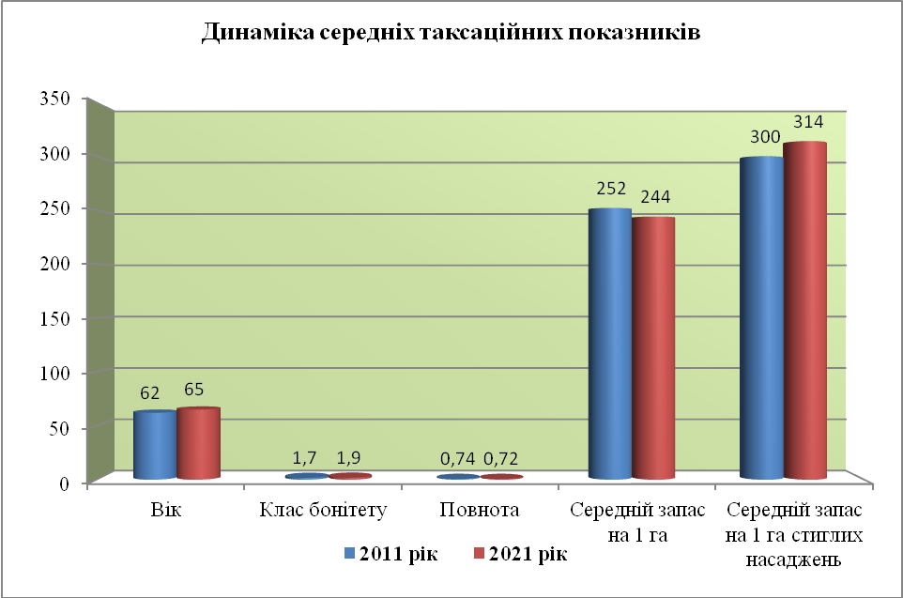

3.3.7. Розподіл вкритих лісовою рослинністю лісових ділянок за типами лісу, га

┌────────┬───────────────────────────┬─────────────────────────┐

│ Індекс │ Панівна деревна │ Площа │

│ типу │ порода ├───────────┬─────────────┤

│ лісу │ │ фактична │ оптимальна │

└────────┴───────────────────────────┴───────────┴─────────────┘

С2ГД Сосна звичайна 6.6 4.7

Ялина європейська 1.1 0.6

Дуб звичайний 148.9 151.3

Акація біла 1.9 1.9

Paзoм 158.5 158.5

С2ДСК Сосна звичайна 2.6 2.6

С2ГДС Сосна звичайна 7.1 6.0

Ялина європейська 0.6 0.6

Дуб звичайний 1.3

Граб звичайний 0.2

Ясен звичайний 1.0 1.0

Paзoм 8.9 8.9

С3ГДС Сосна звичайна 2.2 4.3

Ялина європейська 1.0 1.0

Дуб звичайний 12.2 11.7

Береза повисла 0.3 0.3

Тополя канадська 1.6

Paзoм 17.3 17.3

С3СГД Ялина європейська 1.7 1.7

Дуб звичайний 5.2 5.2

Вільха чорна 0.6 0.6

Paзoм 7.5 7.5

продовження таблиці 3.3.7.

┌────────┬───────────────────────────┬─────────────────────────┐

│ Індекс │ Панівна деревна │ Площа │

│ типу │ порода ├───────────┬─────────────┤

│ лісу │ │ фактична │ оптимальна │

│ │ │ │ │

└────────┴───────────────────────────┴───────────┴─────────────┘

С4ВЛЧ Вільха чорна 26.2 26.2

С5ВЛЧ Вільха чорна 10.9 12.3

Верба біла 5.9 4.5

Paзoм 16.8 16.8

Д1ГД Сосна звичайна 0.5 0.5

Дуб звичайний 5.0 5.9

Ясен звичайний 0.9

Акація біла 0.4 0.4

Paзoм 6.8 6.8

Д2ГД Сосна кримська 0.2 0.2

Сосна звичайна 197.2 130.6

Сосна австрійська 0.6 0.6

Ялина європейська 64.3 38.7

Модрина європейська 6.4 2.6

Дуб червоний 549.1 243.1

Дуб звичайний 11515.6 14593.7

Бук лісовий 5.3 3.1

Граб звичайний 831.7 244.4

Ясен зелений 0.5

Ясен звичайний 2231.5 360.3

Клен гостролистий 172.4 44.2

Клен польовий 0.4 0.4

Явір 1.0

Клен ясенолистий 2.3

Берест 13.8 0.3

Акація біла 7.9 7.3

Береза повисла 71.4 8.8

Осика 7.0 0.6

Липа дрібнолиста 131.6 131.6

Тополя канадська 0.3 0.3

Тополя чорна 0.3

Абрикос звичайний 1.7 1.7

Черешня 0.4 0.4

Груша звичайна 14.3 14.3

Каштан їстівний 4.5 4.5

Горіх грецький 0.4 0.4

Горіх чорний 41.5 41.5

Ліщина звичайна 1.0 1.0

Paзoм 15874.6 15874.6

Д3ГД Сосна звичайна 0.8

Ялина європейська 5.4 5.0

Модрина європейська 0.3 0.3

Дуб червоний 1.9 1.9

Дуб звичайний 121.7 159.8

Граб звичайний 2.7 0.5

Ясен звичайний 29.7 7.6

продовження таблиці 3.3.7.

┌────────┬───────────────────────────┬─────────────────────────┐

│ Індекс │ Панівна деревна │ Площа │

│ типу │ порода ├───────────┬─────────────┤

│ лісу │ │ фактична │ оптимальна │

│ │ │ │ │

└────────┴───────────────────────────┴───────────┴─────────────┘

Клен гостролистий 2.3 2.3

Клен польовий 0.3

Берест 0.8 0.8

В'яз шорсткий 0.6 0.6

Акація біла 0.5 0.5

Береза повисла 7.2

Осика 6.0 5.5

Вільха чорна 13.5 9.9

Липа дрібнолиста 1.7 1.7

Тополя канадська 4.4 3.4

Горіх чорний 3.6 3.6

Paзoм 203.4 203.4

Д4ВЛЧ Вільха чорна 93.5 99.6

Тополя канадська 11.3 9.7

Верба біла 13.4 8.9

Верба ламка 6.9 6.9

Paзoм 125.1 125.1

Д5ВЛЧ Вільха чорна 20.9 20.9

**Усього 16468.6 16468.6**

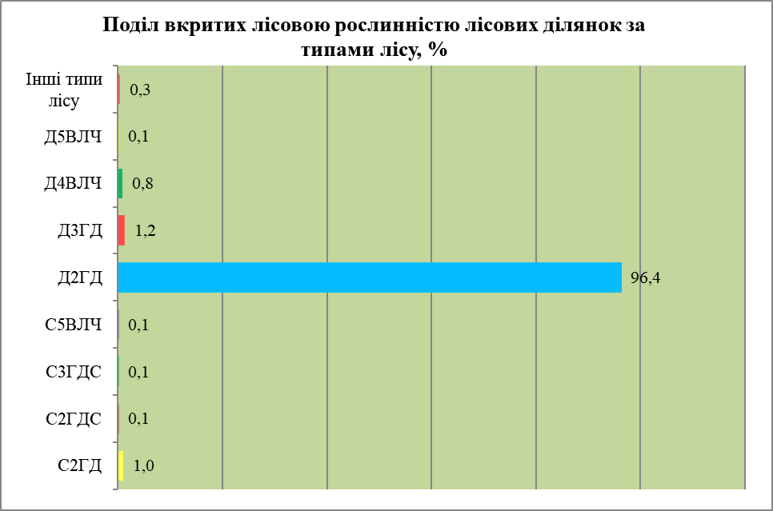

3.3.9. Існуючий і оптимальний розподіл деревостанів за групами віку (%)

┌─────────────┬────────────────────────┬────────────────────────┐

│ │ Існуючий │ Оптимальний │

│ Групи ├────┬──────┬─────┬──────┼────┬──────┬─────┬──────┤

│ порід │мо- │серед-│при- │стиглі│мо- │серед-│при- │стиглі│

│ │лод-│ньові-│сти- │і пере│лод-│ньові-│сти- │і пере│

│ │няки│кові │гаючі│стійні│няки│кові │гаючі│стійні│

└─────────────┴────┴──────┴─────┴──────┴────┴──────┴─────┴──────┘

**Ліси природоох. наукового. історико-культур. призначення**

Хвойні 47.6 48.9 3.5 28.7 40.8 16.2 14.3

Твердолистяні 0.1 45.9 54.0 30.8 43.1 15.4 10.7

М'яколистяні 40.5 8.8 50.7 23.9 47.6 11.6 16.9

Разом 0.1 45.7 3.4 50.8 30.3 43.3 15.2 11.2

**Рекреаційно-оздоровчі ліси**

Хвойні 11.0 71.7 14.3 3.0 32.6 34.5 21.2 11.7

Твердолистяні 19.7 47.5 9.6 23.2 30.3 45.7 15.2 8.8

М'яколистяні 4.3 38.5 18.1 39.1 26.1 47.1 13.0 13.8

Разом 18.9 47.8 10.0 23.3 30.2 45.6 15.2 9.0

**Захисні ліси**

Хвойні 60.4 27.9 6.1 5.6 35.4 35.5 19.3 9.8

Твердолистяні 35.1 38.5 12.4 14.0 33.6 40.8 16.8 8.8

М'яколистяні 13.6 26.7 13.4 46.3 27.3 42.9 13.7 16.1

Разом 35.2 37.3 12.2 15.3 33.4 40.6 16.8 9.2

**Експлуатаційні ліси**

Хвойні 17.7 60.9 16.1 5.3 41.4 25.3 20.6 12.7

Твердолистяні 17.5 49.0 22.0 11.5 38.7 32.1 19.2 10.0

М'яколистяні 4.6 44.0 8.6 42.8 27.7 44.0 13.8 14.5

Разом 17.2 49.1 21.6 12.1 38.4 32.3 19.2 10.1

**УСЬОГО ПО ПІДПРИЄМСТВУ**

Хвойні 23.4 54.8 17.1 4.7 37.0 30.9 20.0 12.1

Твердолистяні 18.7 47.9 18.5 14.9 36.6 35.4 18.3 9.7

М'яколистяні 5.7 39.8 11.4 43.1 27.1 44.6 13.5 14.8

**Усього 18.5 47.7 18.3 15.5 36.3 35.6 18.2 9.9**

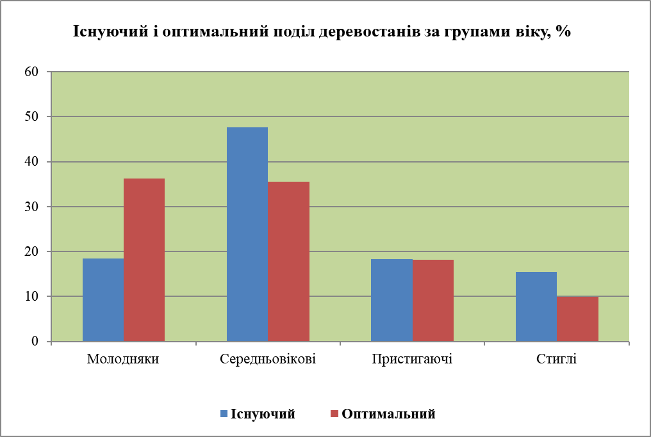

В рекреаційно-оздоровчих лісах (ліси населених пунктів; лісопаркова частина лісів зелених зон*)* проведена ландшафтна таксація.

Виходячи з природних особливостей місцевості і цільового призначення лісів, проведено функціональне зонування території (табл. 3.3.10) з виділенням зони інтенсивної та екстенсивної рекреації.

Крім того, лісовпорядкуванням виявлені місця масового відпочинку населення в лісах на загальній площі 58,6 га.

Домінуючим типом ландшафту в рекреаційних лісах (табл. 3.3.11) є закритий. Питома вага ландшафтів складає відповідно 92% - закритий, 1% - напіввідкритий, 7,2% - відкритий. Рекомендоване співвідношення ландшафтів наступне: закриті – до 85%, напіввідкриті – до 15%, відкриті – до5%. Як видно, фактична ландшафтна структура близька до оптимальної.

Для досягнення оптимального співвідношення ландшафтів необхідно частину відкритих і закритих ландшафтів, шляхом проведення рубок догляду, перевести в напіввідкриті.

Насадження рекреаційно-оздоровчих лісів характеризуються достатньо високими показниками рекреаційної характеристики (табл. 3.3.11) , які можуть бути використані для відпочинку громадян, без проведення додаткових заходів з благоустрою території.

3.3.10. Розподіл загальної площі рекреаційно-оздоровчих лісів за функціональними зонами

┌─────────┬────────┬─────────────────────────────────────────┐

│ │ │ В тому числі за функціональними зонами │

│Лісництво│ Загаль-├──────────┬───────────┬──────────┬───────┤

│ │ на пло-│зона масо-│зона інтен-│зона екс- │зона │

│ │ ща │вого від- │сивної ре- │тенсивної │резер- │

│ │ │починку │креації │рекреації │ватів │

└─────────┴────────┴──────────┴───────────┴──────────┴───────┘

Погребищенське лісництво

776.7 135.7 641.0

Плисківське лісництво

359.8 359.8

Немирівське лісництво

694.4 35.0 659.4

Іллінецьке лісництво

687.0 257.5 429.5

Оратівське лісництво

523.1 523.1

**РАЗОМ**

**3041.0 428.2 2612.8**

3.3.11. Розподіл площі лісів рекреаційно-оздоровчого призначення за типами ландшафту

┌───────┬───────────────────────────────────────────────────────┐

│ │ В тому числі за типами ландшафту │

│Усього ├────────────────┬────────────────┬─────────────────────┤

│ │ Закритий │ Напіввідкритий │ Відкритий │

│ ├─────┬────┬─────┼─────┬────┬─────┼────┬────┬─────┬─────┤

│ │ 1А │ 1Б │Разом│ 2А │ 2Б │Разом│ 3А │ 3Б │ 3В │Разом│

└───────┴─────┴────┴─────┴─────┴────┴─────┴────┴────┴─────┴─────┘

ЗОНА ІНТЕНСИВНОЇ РЕКРЕАЦIЇ

421.8 380.5 380.5 2.5 2.5 10.1 28.7 38.8

ЗОНА ЕКСТЕНСИВНОЇ РЕКРЕАЦIЇ

2560.6 14.9 1.4 16.3 40.5 176.4

2367.9 2367.9 135.9

РАЗОМ

2982.4 17.4 1.4 18.8 69.2 215.2

2748.4 2748.4 146.0

КРIМ ТОГО, ЗЕМЕЛЬНI ДIЛЯНКИ,

ДЛЯ ЯКИХ ТИП ЛАНДШАФТУ НЕ ВИЗНАЧАЄТЬСЯ

58.6

3.3.12. Розподіл площі лісів рекреаційного-оздоровчого призначення за класами

естетичної оцінки, пішохідної доступності, рекреаційної оцінки, стійкості до

рекреаційних навантажень, стадіями рекреаційної дигресії, додаткової оцінки, га

┌────┬────────┬──────────┬────────┬──────────┬──────────┬───────┐

│Кла-│Естетич-│Пішохід- │Додатко-│Рекреацій-│Стійкість │Стадія │

│си │на оцін-│на доступ-│ва оцін-│на оцінка │до рекреа-│рекреа-│

│ │ка │ність │ка │ │ційних на-│ційної │

│ │ │ │ │ │вантажень │дигре- │

│ │ │ │ │ │ │сії │

└────┴────────┴──────────┴────────┴──────────┴──────────┴───────┘

ЗОНА ЕКСТЕНСИВНОЇ РЕКРЕАЦIЇ

1.0 187.2 0.7 383.6

2.0 167.0 0.7 360.2 342.5

3.0 11.4 383.6 22.7 15.3

4.0 41.7 0.6 25.6

5.0 14.5 382.3 0.2

РАЗОМ 421.8 383.6 383.6 383.6 383.6 383.6

СЕРЕДНІЙ КЛАС

1.9 3.0 5.0 2.1 2.2 1.0

ЗОНА ІНТЕНСИВНОЇ РЕКРЕАЦIЇ

1.0 628.9 60.9 13.6 2381.7

2.0 1281.5 0.3 1875.4 1796.6

3.0 15.5 2381.7 445.4 235.5

4.0 396.7 326.9

5.0 156.8 2381.4 9.1

РАЗОМ 2479.4 2381.7 2381.7 2381.7 2381.7 2381.7

СЕРЕДНІЙ КЛАС

2.3 3.0 5.0 2.2 2.4 1.0

**УСЬОГО 2901.2 2765.3 2765.3 2765.3 2765.3 2765.3**

СЕРЕДНІЙ КЛАС

2.2 2.9 4.8 2.0 2.2 1.0

**3.4. Екологічний стан лісів**

Стан і динаміка лісового фонду дають можливість в цілому оцінити екологічний стан лісів лісгоспу на рік лісовпорядкування. Усі види господарської діяльності велися згідно чинних нормативних актів. Вони були направлені на підвищення якісного стану і продуктивності лісів, збереження і підвищення їх захисних властивостей. Негативного впливу на навколишнє середовище господарська діяльність не спричинила.

Враховуючи загальний екологічний та санітарний стан лісів лісгоспу, лісовпорядкуванням проектується ведення лісового господарства в лісовому фонді на засадах сталого розвитку, який крім підвищення продуктивності і стійкості лісів в умовах антропогенезу, включає підвищення ефективності їх екологічного використання (збільшення буферної місткості екосистем, оптимізацію структури ландшафтів), забезпечення збереження біорізноманіття.

Починаючи з 2002 року на території лісгоспу проводиться моніторинг лісів першого рівня. Щорічно спеціалістами підприємства ведеться спостереження за станом лісів на 5 ділянках моніторингу, місця яких визначені згідно розрахунків за спеціальними програмами, проведеними спеціалістами УкрНДІЛГА. Згідно „Методичних рекомендацій моніторингу лісів України першого рівня” (Харків 2001) на кожній ділянці визначалися ряд показників, найголовніші з яких дефоліація крони, дехромація крони, щільність крони, пошкодження облікових дерев. Зібрана інформація надсилалася в лабораторію моніторингу і сертифікації лісів УкрНДІЛГА для систематизації, оцінки та аналізу.

Результати моніторингу систематизуються в цілому для лісів України і надсилаються в міжнародні установи згідно конвенції про транскордонне забруднення повітря. Моніторинг лісів є складовою частиною державної системи моніторингу навколишнього природного середовища.

В звязку тим, що в зоні розміщення лісгоспу джерел шкідливого впливу на ліс не виявлено таблиця 3.4.1 не приводиться.

В зв’язку з відсутністю на території лісгоспу радіоактивного забруднення таблиця 3.4.2. не приводиться.

Загиблих деревостанів протягом ревізійного періоду лісовпорядкуванням не виявлено, тому таблиця 3.4.3. не приводиться.

Протягом проектного періоду процес знеліснення на території лісгоспу не відбувався, тому таблиця 3.4.4. не приводиться.